Draft : Versi 1.0 / 05.12.19

Instruksi dan Spesifikasi

Skema XML Versi 4.0.2 untuk Aplikasi goAML

Daftar Isi

Riwayat Versi Dokumen iii
1. Ringkasan 1.1
2. Ketentuan-ketentuan yang digunakan dalam dokumen ini 2.1
3. Deskripsi dari Node XML 3.1-1
3.1. Node “report” 3.1-1
3.11. Sub node report_indicators 3.1-5
3.2. Node Transaksi 3.2:1
3.3. Node Aktivitas 3.3:1
3.4. Node t_from_my_client dan t_from 3.11.1
3.41. Node t_from_my_client 3.41.1
3.42. Node t_from 3.42.3
3.5. Node t_to_my_client dan t_to 3.42.5
3.51. Node t_to_my_client 3.51.5
3.52. Node t_to 3.52:1
3.6. Subnode goods_services 3.6:1
4. Penjelasan dari Tipe yang Biasa Digunakan Dalam Skema 3.6:1
4.1. Form Rekening (account) 4.1:1
4.11. Jenis t_account_my_client 4.1:1
4.12. Jenis t_account 4.12:1
4.2. Form Entitas (entity) 4.12:4
4.21. Jenis t_entity_my_client 4.21:4
4.22. Jenis t_entity 4.22:1
4.3. Form Orang (person) 4.22.1
4.31. Jenis t_person_my_client 4.31.1
4.32. Type t_person 4.32:1
4.33. Type t_person_registration_in_report 4.33.1
4.4. Jenis t_party 4.4:1
4.21 Jenis t_entity_my_client 4.4:2
4.5. Jenis t_address 4.5:1
4.6. Jenis t_phone 4.6.1
4.7. Jenis t_foreign_currency 4.7:1
4.8. Type t_person_identification 4.8.1
4.9. Jenis report_party_type 4.9:1
5. Nilai Lookup 5:1
5.1. Submission type 5:1
5.2. Instrumen Transaksi (fund type) 5:1
5.3. Jenis Rekening 5:1
5.4. Status Rekening 5:2
5.5. Jenis Dokumen Identitas 5:3
5.6. Jenis Transaksi (transmode code) 5:3
5.7. Jenis Transaksi Barang 5:4
5.8. Jenis Laporan 5:4
5.9. Kategori Kontak (Phone Address Type Master) 5:5
5.10. Jenis Alat Komunikasi (communication type) 5:6
5.11. Bentuk Badan Usaha 5:6
5.12. Jenis Barang 5:6
5.13. Mata Uang 5:7
5.14. Nama Negara 5:12
5.15. Peran orang dalam rekening (account_person_role_type) 5:20
5.16. Peran orang dalam Korporasi (entity_person_role_type) 5:20
5.17. Party Role 5:20
5.18. Indikator Laporan 5:21
5.19. Jenis Kelamin (Gender) 5:26

Riwayat Versi Dokumen

Tanggal | Diperbaharui Oleh | Keterangan
9 Desember 2019 | PPATK | Publikasi pertama Manual Skema XML versi 4.0.2

Ringkasan

Dokumen ini bertujuan untuk memberikan informasi bagi pihak pelapor terkait persyaratan yang dibutuhkan untuk menyusun file XML yang sesuai dengan skema XML aplikasi goAML.

File XML mencakup informasi sebagai berikut:

- Informasi umum tentang laporan
- Asal transaksi
- Pelaku transaksi
- Tujuan transaksi
- Pihak Terkait
- Pihak Pelapor (optional)
- Alasan dan tindakan yang sudah dilakukan oleh Pihak Pelapor (optional)
- Pihak-pihak yang terkait dalam transaksi Multi-Party beserta perannya.

Laporan dalam format file XML dapat memuat beberapa transaksi. Satu laporan yang di-upload dapat berasal dari 1 (satu) jenis laporan.

Dokumen ini akan menjelaskan informasi pada skema XML seperti node dan tabel lookup untuk nilai enumerasi (contoh kode Negara).

Ketentuan-ketentuan yang digunakan dalam dokumen ini

Ketentuan yang digunakan adalah sebagai berikut:

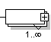 | Kolom yang wajib diisi (Mandatory)  Wajib diisi minimal 1 sampai dengan nilai N
 | Kolom opsional (Optional field)
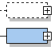 | Sub node opsional  Sub node yang wajib diisi (Mandatory)
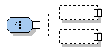 | Opsional, tapi satu dari dua node harus tersedia
Integer | Bernilai 32 bit
Date time | Tanggal dan waktu dengan ketentuan berikut:  YYYY-MM-DDTHH:MM:SS
 | Rangkaian sub node

Validasi pada laporan yang dikirimkan ke PPATK akan melalui 2 tahap validasi, yaitu:
- Validasi skema XML,
- Validasi Business Rules.
Oleh karena itu, pada saat penyusuna file XML, Pihak Pelapor wajib memperhatikan kedua jenis validasi tersebut.

Deskripsi dari Node XML

Node “report”
Berisikan informasi dasar mengenai Pihak Pelapor, tanggal laporan, dan jenis laporan. Dalam 1 (satu) laporan dapat terdiri dari beberapa transaksi.
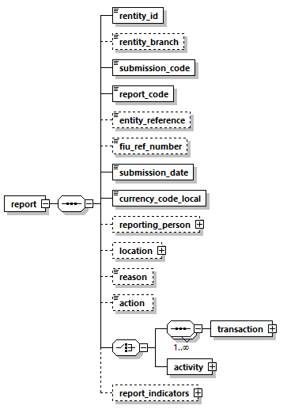
Gambar 1: Overview node “report”

Nama Field Db | Label | Keterangan | Ukuran | Wajib | Contoh
rentity_id | ID Organisasi | ID Organisasi yang diperoleh pada saat registrasi goAML | Integer  >= 1 | Y | 1237
rentity_branch | Kantor Pelapor | Diisi dengan nama kantor pihak pelapor yang menyampaikan laporan. | 255 | T | - PT. Bank XYZ Kantor Pusat  - Kejaksaan Tinggi DKI Jakarta
submission_code | Cara Penyampaian Laporan | Terisi otomatis dengan pilihan Elektronis setelah laporan disubmit. | Enumerasi | Y | Elektronis  Lihat Submission type
report_code | Jenis Laporan | Pilihan jenis-jenis laporan yang wajib disampaikan ke PPATK. | Enumerasi | Y | LTKM  Lihat:  5.8 Jenis Laporan  Error: Reference source not found
entity_reference | No. Ref. Laporan | Diisi dengan nomor referensi laporan internal Pihak Pelapor yang dapat mengidentifikasi setiap laporan yang disampaikan | 255 | T | Disesuaikan dengan format penomoran internal pihak pelapor atau stakeholder.
fiu_ref_number | No. Ref. PPATK | Diisi dengan nomor referensi dari PPATK. | 255 | T
submission_date | Tanggal Laporan | Diisi dengan tanggal sesuai dengan pejelasan pada catatan butir 3 | Tanggal; Waktu | Y | 2019-11-18
currency_code_local | Mata Uang Lokal | Diisi dengan IDR | Type “Currency-type” | Y | IDR
reporting_person | Petugas Pelapor | Diisi dengan identitas petugas pelapor yang login | Type “t_person_registration_in_report” | T
Location | Lokasi Kantor Pengirim Laporan | Diisi dengan alamat kantor pihak pelapor sesuai dengan informasi yang disampaikan oleh pihak pelapor pada saat registrasi aplikasi goAML. | Type “t_addres” | T | Diisi alamat lengkap, lihat:  4.5 Jenis t_address
reason | Alasan | Memuat penjelasan terkait latar belakang transaksi atau permintaan informasi sesuai dengan catatan dibawah. | 4000 | T | Sesuai catatan di bawah.
action | Tindakan Pelapor | Tindakan pelapor | 4000 | T | Sesuai catatan di bawah
Satu laporan dapat berisi beberapa transaksi atau beberapa subjek (Orang/Rekening/Korporasi) yang terlibat.
transaction | Transaksi | Informasi mengenai transaksi yang dilaporkan | type  transaction | Y | Lihat: Node
activity | Aktivitas | Informasi mengenai Aktivitas yang dilaporkan |  | Y | Lihat: 3.3 Node aktivitas
report_indicators | Indikator Laporan | Berisi 4 golongan indikator golongan (lihat tabel referensi) | Type “indicator” | 0…many | Lihat: Sub node report_indicators
Tabel 1: Details node “report”

Business Rule
- fiu_ref_number, wajib diisi dengan nomor referensi dari PPATK apabila laporan yang disampaikan adalah atas permintaan PPATK, seperti: LTKM Permintaan PPATK, Penyampaian Informasi, dan Penyampaian Data Transaksi dan wajib diisi persis sama dengan nomor referensi PPATK.
- currency_code_local, laporan ditolak apabila kode mata uang yang diisi pada file XML bukan IDR.
- reason, laporan ditolak apabila “reason” tidak diisi pada semua jenis laporan LTKM dan tipe Laporan Permintaan Informasi Domestik.
- Submission_date, laporan ditolak apabila diisi dengan future date.

Catatan
- entity_reference, cara penomoran didefinisikan oleh masing-masing pihak pelapor yang memudah pencarian dan komunikasi Pihak Pelapor dengan PPATK. Misalnya: LTKM – 1237 – 0001/2019 (jenis dokumen, kode PP, nomor urut, tahun).
- fiu_reference_number, diisi dengan nomor referensi yang disebutkan dalam surat permintaan laporan, data dan atau informasi.
- submission_date, diisi dengan penjelasan sebagai berikut:
Diisi dengan:
- Tanggal Pihak Pelapor mengetahui adanya unsur TKM untuk semua jenis laporan LTKM.
- Tanggal input data ke dalam laporan apabila PJK melakukan input laporan melalui aplikasi web atau tanggal pembuatan file XML apabila PJK memilih upload XML untuk jenis laporan selain huruf a.

- reason:
  - Untuk LTKM, diisi dengan uraian rinci mengenai latar belakang transaksi dan unsur-unsur Transaksi Keuangan Mencurigakan (TKM) yang dapat diidentifikasi. Termasuk dalam uraian ini adalah hal-hal lain yang berkaitan dengan transaksi Pengguna Jasa antara lain tujuan Pengguna Jasa membuka rekening, profil Pengguna Jasa, PJK lain, pihak lain dan informasi mengenai orang yang melakukan transaksi atas nama Pengguna Jasa, serta informasi lainnya yang tidak tercantum atau belum ada dalam pilihan indikator
  - Untuk LTKM Terkait Pendanaan Terorisme, diisi dengan alasan penyampaian LTKM terkait Pendanaan Terorisme yaitu
- Transaksi keuangan dengan maksud untuk digunakan dan/atau yang diketahui akan digunakan untuk melakukan tindak pidana terorisme;
- Transaksi yang melibatkan Setiap Orang yang berdasarkan daftar terduga teroris dan organisasi teroris.
Termasuk dalam uraian ini adalah hal-hal lain yang berkaitan dengan transaksi pengguna jasa antara lain tujuan pengguna jasa membuka rekening, profil pengguna jasa, PJK lain, pihak lain dan informasi mengenai orang yang melakukan transaksi atas nama pengguna jasa.
  - Untuk LTKM permintaan PPATK, dapat diisi dengan hal-hal lain yang menurut PJK perlu mendapat perhatian PPATK.
- action:
- Untuk LTKM, diisi dengan tindakan yang sudah dilakukan oleh PJK untuk transaksi yang sudah ditetapkan sebagai TKM.
- Untuk LTKM Terkait Pendanaan Terorisme, diisi dengan:
- Pemblokiran dilakukan terhadap dana yang secara langsung atau tidak langsung atau yang diketahui atau patut diduga digunakan atau akan digunakan, baik seluruh maupun sebagian, untuk Tindak Pidana Terorisme.
- Pemblokiran secara serta merta terhadap seluruh dana yang dimiliki atau dikuasai, baik secara langsung maupun tidak langsung oleh orang atau korporasi yang tercantum dalam Daftar Terduga Teroris dan Organisasi Teroris.

Sub node report_indicators

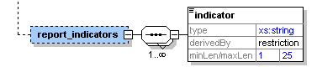

Figure 2: Overview subnode report_indicators

Nama Field Db | Label | Keterangan | Ukuran | Wajib | Contoh
Indicator | Indikator Laporan | Berisi pilihan uraian dari 12 kelompok indikator (lihat tabel referensi) | 25 | T | Korupsi, Penyuapan, dst  Lihat : 5.18 Indikator Laporan
Tabel 2: Details subnode report_indicators

Business Rule
1. report_indicator, wajib diisi minimal 1 (satu) dengan pengaturan sebagai berikut:
- LTKM, wajib memilih indikator pada kelompok AAA, BBB, CCC, DDD, EEE, FFF, JJJ, atau KKK.
- LTKM Terkait Pendanaan Terorisme, wajib memilih indikator pada kelompok HHH.
- LTKM Sebagai Akibat Pemutusan Hubungan Usaha, wajib memilih indicator pada kelompok FFF.

Node Transaksi
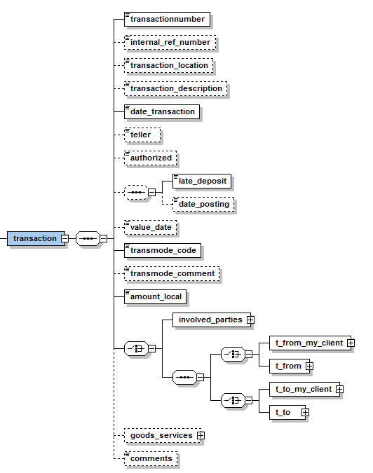

Figure 3: Overview node transaction

Nama Field Db | Label | Keterangan | Ukuran |  | Wajib |  | Contoh
transactionnumber | Nomor Transaksi | Diisi dengan nomor unik pencatatan di Pihak Pelapor yang bisa mengidentifikasi suatu transaksi. | 50 |  | Y |  | Nomor transaksi untuk penyetoran tabungan oleh Ibu Dina Pranoto adalah 10030082019
Internal_ref_number | No. Ref. Transaksi | Diisi dengan nomor referensi transaksi internal Pihak Pelapor yang dapat mengidentifikasi setiap transaksi yang disampaikan | 50 |  | T
transaction_location | Lokasi Transaksi | Diisi dengan nama lokasi/tempat (nama kantor, kota, Propinsi) sesuai dengan terjadinya transaksi atau sarana transaksi yang digunakan. | 255 |  | T |  | - “Bank XYZ KC Cempaka Putih - Jakarta Pusat– DKI Jakarta”  - ATM mall Taman Anggrek  - Internet Banking
transaction_description | Keterangan Transaksi | Diisi dengan berita, keterangan atau tujuan transaksi yang dituliskan atau dicatat dalam sistem Pihak Pelapor saat melakukan transaksi | 4000 |  | T |  | Pembayaran pembelian rumah di Pondok Indah
date_transaction | Tanggal Transaksi | Diisi dengan tanggal terjadinya transaksi | TanggalWaktu |  | Y |  | 2019-11-18T11:55:00
teller | Nama Teller/Front Office | Diisi dengan nama petugas teller/front office atau petugas yang berhubungan dengan Pengguna Jasa untuk transaksi yang dimaksud. | 20 |  | T |  | Alan
authorized | Nama Pejabat Pengotorisasi Transaksi | Diisi dengan nama Pejabat/Petugas yang mengotorisasi Transaksi. | 20 |  | T |  | Santi
Setoran Terlambat
- Field “late_deposit” dan field “date_posting” bersifat optional, namun apabila field “date_posting” diisi, maka field “late_deposit” wajib diisi.
- Field ini dapat diisi dengan kombinasi sebagai berikut:
    - Field “late_deposit” dan field “date_posting” tidak diisi.
    - Hanya field “late_deposit” yang diisi.
    - Field “date_posting” dan “late_deposit” diisi.
late_deposit | Setoran Terlambat? | Dicentang jika tanggal setoran yang diterima berbeda dengan tanggal pembukuannya. | Boolean |  | T |  | Ya
date_posting | Tanggal Pembukuan | Diisi dengan tanggal pembukuan  Sebagai contoh seseorang yang membawa setoran pada tanggal 30 Oktober 2019 dan dibukukan pada tanggal 01 November 2019. | TanggalWaktu |  | T |  | 2019-11-19T19:55:00
value_date | Tidak Digunakan | Tidak digunakan | TanggalWaktu |  | T |  | 2019-11-20T00:00:00
transmode_code | Cara Transaksi Dilakukan | Diisi dengan memilih salah satu cara transaksi yang dilakukan | Enumerasi |  | Y |  | Penyetoran Tunai  Lihat: 5.6.Jenis Transaksi
transmode_comment | Cara Transaksi Lain | Diisi dengan “kode transaksi-keterangan kode transaksi” yang tercatat pada pembukuan pihak pelapor. | 50 |  | T |  | 161-PB dengan Buku  162001-Pembelian via EDC
amount_local | Nilai Transaksi (IDR) | Diisi dengan nilai transaksi dalam rupiah | Decimal |  | Y |  | -
Transaksi dapat berupa:
- transaksi bi-party, dipilih untuk transaksi yang memiliki informasi transaksi asal (from) dan transaksi tujuan (to);
- transaksi multi-party, dipilih untuk transaksi yang informasi transaksi asal (from) dan transaksi tujuan (to) tidak bisa didefinisikan dengan jelas.
Transaksi Bi-Party
Salah satu node “from” t_from_my_client atau t_from harus dipilih. Keduanya TIDAK BISA dipilih bersamaan dalam satu transaksi, tetapi salah satunya harus ada.
t_from_my_client | From My Client | Lihat:  3.41 node t_from_my_client |  | Subnode |  | Y  (salah satu dari keduanya) |  | Lihat:  3.41 node t_from_my_client
t_from | From Not My Client | Lihat:  Node t_from |  | Subnode |  |  |  | Lihat:  Node t_from
Salah satu node “to” t_to_my_client atau t_to harus dipilih. Keduanya TIDAK BISA dipilih bersamaan dalam satu transaksi, tetapi salah satunya harus ada.
t_to_my_client | To My Client | Lihat:  Node t_to_my_client dan t_to | Subnode |  | Y  (salah satu) |  | Lihat:  Node t_to_my_client dan t_to
t_to | To Not My Client | Lihat:  Node t_to | Subnode |  |  |  | Lihat:  Node t_to
Multi-Party
Dipilih untuk transaksi yang informasi transaksi asal (from) dan transaksi tujuan (to) tidak bisa didefinisikan dengan jelas.
party | Pihak yang Dilaporkan | Diisi dengan detil pihak yang dilaporkan | Type “t_party” |  | Y |  | Lihat:  4.4 t_party
Goods_services | Barang | Diisi dengan informasi terkait barang yang berhubungan dengan transaksi. | subnode |  | T |  | Lihat:  Subnode goods_services
Comments | Catatan | Diisi dengan informasi penting apabila ada dan belum tersedia fieldnya. Untuk jenis laporan LTKL Incoming Bank Umum dan LTKL Outgoing Bank Umum, field ini wajib diisi dengan informasi referensi Pengirim Asal (Originator) apabila menggunakan SWIFT, tag 20 | 4000 |  | T |  | Diisi tag 20
Tabel 3: Details node transaction
Business Rule
- Comments, wajib diisi dengan informasi referensi Pengirim Asal (Originator) apabila jenis transaksi (trans_mode_code) yang dipilih adalah “Transaksi Masuk LN Swift” pada jenis laporan LTKL Incoming bagi Bank Umum dan “Transaksi Keluar LN Swift” pada jenis laporan LTKL Outgoing bagi Bank Umum.
- Transmode_code,
- Untuk jenis laporan LTKL Incoming bagi Bank Umum, wajib dipilih “Transfer Masuk – LN Swift” atau “Transfer Masuk – LN Non Swift”.
- Untuk jenis laporan LTKL Outgoing bagi Bank Umum, wajib dipilih “Transfer Keluar –LN Swift” atau “Transfer Keluar – LN Non Swift”.
- transmode_comment, Bank wajib mengisi field ini dengan “kode transaksi - keterangan kode transaksi”
- amount_local, laporan LTKT Kas Masuk dan LTKT Kas Keluar ditolak apabila total nilai transaksi kurang dari Rp. 500.000.000.
- Bank wajib memilih jenis transaksi Bi-Party untuk jenis laporan LTKT Kas Masuk dan LTKT Kas Keluar.
- From My Client,
- Untuk LTKT Kas Masuk, wajib dipilih From Orang /Korporasi My Client apabila nilai transaksi > Rp100.000.000.
- Untuk LTKT Kas Keluar, wajib dipilih From Rekening My Client.
- To My Client, untuk LTKT Kas Keluar, wajib dipilih to Orang/Korporasi My Client.

Catatan
- transaction_location, Diisi dengan nama lokasi/tempat (nama kantor, kota, provinsi) terjadinya transaksi dengan format “nama kantor-kabupaten/kota-provinsi”, misalnya “Bank XYZ KC Cempaka Putih-Jakarta Pusat-DKI Jakarta” atau “ATM Mall Taman Anggrek”. Dalam hal PJK tidak dapat mengidentifikasi lokasi/tempat terjadinya transaksi, maka diisi dengan sarana transaksi yang digunakan, misalnya internet banking.

Node Aktivitas

Node aktivitas digunakan untuk jenis laporan yang tidak memiliki transaksi apapun.
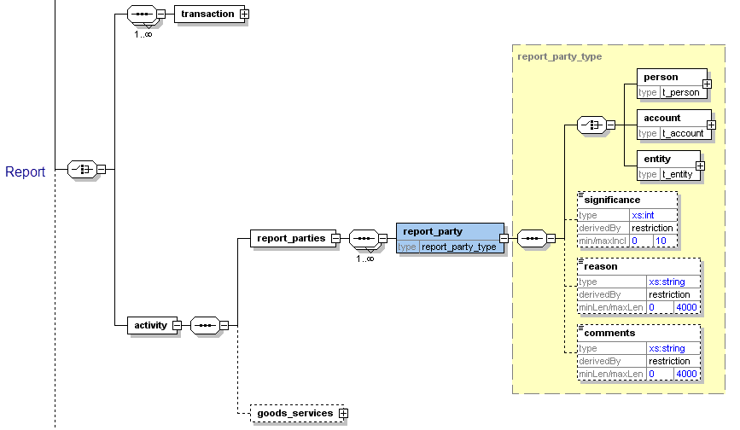

Figure 4: Overview node activity

Nama Field Db | Label | Keterangan | Ukuran | Wajib | Contoh
report_parties | Pihak yang Dilaporkan | Diisi informasi terkait Orang/Rekening/Korporasi yang terkait dengan aktivitas yang dilaporkan |  | Y
report_party | Pihak yang Dilaporkan | Diisi informasi terkait Orang/Rekening/Korporasi yang terkait dengan aktivitas yang dilaporkan | Type report_party_type | Y | Lihat  4.9 Node report_party_type
goods_service | Barang | Diisi informasi barang dan jasa yang terkait dengan aktivitas yang dilaporkan | Type t_trans_item | T | Lihat:  3.6 sub node goods and services

Tabel 4: Details node transaction

Node t_from_my_client dan t_from
- Transaksi Asal (from) dapat bersumber dari orang, rekening, atau korporasi, dan disertai dengan conductor yang harus diisi apabila transaksi dilakukan oleh orang yang diberikan kuasa oleh pemilik rekening untuk melakukan transaksi
- Transaksi Bi-Party terdiri dari asal (from) dan tujuan (to). Asal (from) dan tujuan (to) dapat berupa orang, rekening, atau korporasi. Untuk transaksi setoran, pada bagian asal (from) dipilih Orang atau Korporasi dan tujuannya (to) adalah rekening. Untuk transaksi penarikan, asal (from) adalah rekening, dan tujuan (to) adalah Orang atau Korporasi.

Node t_from_my_client

From “My Client” dipilih apabila:
- Pengguna Jasa merupakan pemilik rekening.
- Pengguna jasa merupakan seseorang yang bukan pemilik rekening namun diberikan kuasa oleh pemilik rekening.
- Pengguna jasa yang merupakan walk in customer atau melakukan hubungan usaha dengan Penyelenggara Transfer Dana, Kegiatan Usaha Pedagang Valuta Asing Bukan Bank, atau PJK lainnya dengan nominal transaksi sama dengan atau di atas Rp. 100.000.000 (seratus juta rupiah).

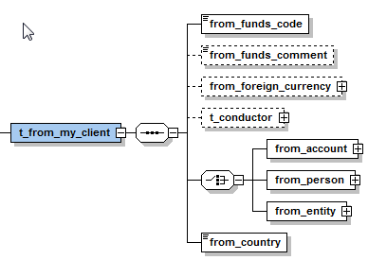

Figure 5: Overview node t_from_my_client

Nama Field Db | Label | Keterangan | Ukuran | Wajib | Contoh
from_funds_code | Instrumen Transaksi Asal | Diisi dengan memilih salah satu instrumen transaksi asal sesuai pilihan yang ada | Enumerasi | Y | Uang Tunai  Lihat:  Error: Reference source not found
from_funds_comment | Instrumen Lainnya | Field ini wajib diisi apabila memilih “Lainnya” pada field “Instrumen Transaksi Asal” | 255 | T | -
from_foreign_currency | Mata Uang Asing | Diisi jika transaksi asal dilakukan dalam mata uang asing | type  t_foreign_currency | N | USD  Lihat:  5.13 Mata Uang
t_conductor | Conductor | Diisi apabila transaksi dilakukan oleh orang yang diberikan kuasa oleh pemilik rekening untuk melakukan transaksi | type  t_person_my_client | N | Lihat:
from_account | Rekening | Pilihan informasi mengenai Rekening  My Client | type t_account_my_client | Y  (salah satu ) | Lihat  Form Rekening (account)
from_person | Orang | Pilihan informasi mengenai Orang  My Client | Type  t_person_my_client | Y  (salah satu ) | Lihat:
from_entity | Korporasi | Pilihan informasi mengenai Korporasi  My Client | Type t_entity_my_client | Y  (salah satu ) | Lihat:  4.32 Jenis t_entity_my_client
from_country | Negara Transaksi Asal | Diisi dengan cara memilih nama negara transaksi asal sesuai dengan pilihan nama yang terdapat pada field “Negara Transaksi Asal” | Enumerasi | Y | Lihat:  Error: Reference source not found
Tabel 5: Details node t_from_my_client
Business Rule
- From_fund_comments, menjadi mandatory apabila "Instrumen Transaksi Asal""yang dipilih adalah ""Lainnya""
- From_foreign_currency, ditolak apabila diisi IDR
- Untuk tipe laporan LTKL Incoming, laporan ditolak jika kode negara transaksi asal (from_country) diisi dengan “ID”
- Untuk tipe Laporan LTKL Outgoing, laporan ditolak jika kode negara transaksi asal (from_country) tidak diisi dengan “ID”

Node t_from

“From Not My Client” dipilih apabila pengguna jasa yang merupakan walk in customer atau melakukan hubungan usaha dengan Penyelenggara Transfer Dana, Kegiatan Usaha Pedagang Valuta Asing Bukan Bank, atau PJK lainnya dengan nominal transaksi di bawah Rp. 100.000.000 (seratus juta rupiah)

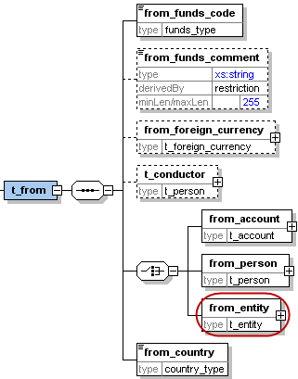
Figure 6: Overview node t_from

Nama Field Db | Label | Keterangan | Ukuran | Wajib | Contoh
from_funds_code | Instrumen Transaksi Asal | Diisi dengan memilih salah satu instrumen transaksi asal sesuai pilihan yang ada | Enumerasi | Y | Uang Tunai  Lihat: Error: Reference source not found
from_funds_comment | Instrumen Transaksi Asal Lainnya | Field ini wajib diisi apabila memilih “Lainnya” pada field “Instrumen Transaksi Asal” | 255 | T | -
from_foreign_currency | Mata Uang Asal | Diisi jika transaksi asal dilakukan dalam mata uang asing | type  t_foreign_currency | T | USD  Lihat:  5.13 Mata Uang
t_conductor | Conductor | Diisi apabila transaksi dilakukan oleh orang yang diberikan kuasa oleh pemilik rekening untuk melakukan transaksi | type t_person | T | Lihat:  4.32 Jenis t_person
from_account | Rekening | Pilihan informasi mengenai Rekening | type t_account | Y  (pilih salah satu) | Lihat:  4.12 Jenis t_account
from_person | Orang | Pilihan informasi mengenai Orang | type t_person | Y  (pilih salah satu) | Lihat:  4.32 Jenis t_person
from_entity | Korporasi | Pilihan informasi mengenai Korporasi | type t_entity | Y  (pilih salah satu) | Lihat:  4.22 Jenis t_entity
from_country | Negara Transaksi Asal | Diisi dengan cara memilih nama negara transaksi asal sesuai dengan pilihan nama yang terdapat pada field “Negara Transaksi Asal” | Enumerasi | Y | Lihat:  Error: Reference source not found
Tabel 6: Details node t_from
Business Rule

- From_fund_comments, menjadi mandatory apabila "Instrumen Transaksi Asal""yang dipilih adalah ""Lainnya""
- From_foreign_currency, ditolak apabila diisi IDR
- Untuk tipe laporan LTKL Incoming, laporan ditolak jika kode negara transaksi asal (from_country) diisi dengan “ID”
- Untuk tipe Laporan LTKL Outgoing, laporan ditolak jika kode negara transaksi asal (from_country) tidak diisi dengan “ID”

Node t_to_my_client dan t_to

Node t_to_my_client

To My Client, dipilih apabila:
- Pengguna Jasa merupakan pemilik rekening.
- Pengguna jasa merupakan seseorang yang bukan pemilik rekening namun diberikan kuasa oleh Pemilik Rekening.
- Pengguna jasa yang merupakan walk in customer atau melakukan hubungan usaha dengan Penyelenggara Transfer Dana, Kegiatan Usaha Pedagang Valuta Asing Bukan Bank, atau PJK lainnya dengan nominal transaksi sama dengan atau di atas Rp. 100.000.000 (seratus juta rupiah).

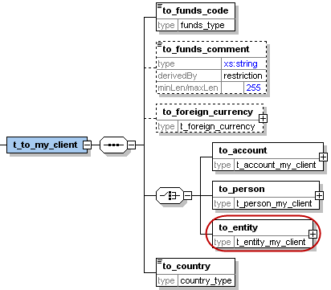

Figure 7: Overview node t_to_my_client

Nama Field Db | Label | Keterangan | Ukuran | Wajib | Contoh
to_funds_code | Instrumen Transaksi Tujuan | Diisi dengan memilih salah satu instrumen transaksi tujuan sesuai pilihan yang ada | Enumerasi | Y | Lihat:  5.2 Instrumen Transaksi
to_funds_comment | Instrumen Transaksi Tujuan Lainnya | Field ini wajib diisi apabila memilih “Lainnya” pada field “Instrumen Transaksi Tujuan” | 255 | T | -
to_foreign_currency | Mata Uang Tujuan | Diisi jika transaksi tujuan dilakukan dalam mata uang asing | type  t_foreign_currency | T | Lihat:  4.7 Jenis t_foreign_currency
to_account | Rekening | Pilihan informasi mengenai Rekening (Account) My Client | type t_account_my_client | Y  (salah satu) | Lihat  Form Rekening (account)
to_person | Orang | Pilihan informasi mengenai Orang (Person) My Client | type t_person_my_client | Y  (salah satu) | Lihat:
to_entity | Korporasi | Pilihan informasi mengenai Korporasi (Entity) My Client | Type t_entity_my_client | Y  (salah satu) | Lihat:  4.32 Jenis t_entity_my_client
to_country | Negara Transaksi Tujuan | Diisi dengan cara memilih nama negara transaksi tujuan sesuai dengan pilihan nama yang terdapat pada field “Negara Transaksi Tujuan” | Enumerasi | Y | Lihat:  Error: Reference source not found
Tabel 7: Details node t_to_my_client

Business Role:
- To_fund_comments, menjadi mandatory apabila "Instrumen Transaksi Tujuan" yang dipilih adalah "Lainnya".
- To_foreign_currency, ditolak apabila diisi IDR.
- Untuk tipe laporan LTKL Incoming, laporan ditolak jika kode negara transaksi tujuan (to_country) tidak diisi dengan “ID”.
- Untuk tipe Laporan LTKL Outgoing, laporan ditolak jika negara transaksi tujuan (to_country) diisi dengan “INDONESIA”

Node t_to

“To Not My Client” apabila pengguna jasa yang merupakan walk in customer atau melakukan hubungan usaha dengan Penyelenggara Transfer Dana, Kegiatan Usaha Pedagang Valuta Asing Bukan Bank, atau PJK lainnya dengan nominal transaksi di bawah Rp. 100.000.000 (seratus juta rupiah).
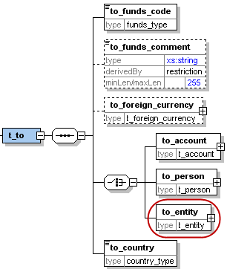

Figure 8: Overview node t_to
Nama Field Db | Label | Keterangan | Ukuran | Wajib | Contoh
to_funds_code | Instrumen Transaksi Tujuan | Diisi dengan memilih salah satu instrumen transaksi tujuan sesuai pilihan yang ada | Enumerasi | Y | Lihat:  5.2 Instrumen Transaksi
to_funds_comment | Instrumen Transaksi Tujuan Lainnya | Field ini wajib diisi apabila memilih “Lainnya” pada field “Instrumen Transaksi Tujuan” | 255 | T | -
to_foreign_currency | Mata Uang Tujuan | Diisi jika transaksi tujuan dilakukan dalam mata uang asing | type  t_foreign_currency | T | USD  Lihat:  4.7 Jenis t_foreign_currency
to_account | Rekening | Pilihan informasi mengenai Rekening | type t_account | Y  (salah satu) | Lihat:  4.12 Jenis t_account
to_person | Orang | Pilihan informasi mengenai Orang | type t_person | Y  (salah satu) | Lihat:  4.32 Jenis t_person
to_entity | Korporasi | Pilihan informasi mengenai Korporasi | Type t_entity | Y  (salah satu) | Lihat:  4.22 Jenis t_entity
to_country | Negara Transaksi Tujuan | Diisi dengan cara memilih nama negara transaksi tujuan sesuai dengan pilihan nama yang terdapat pada field “Negara Transaksi Tujuan” | Enumerasi | Y | Lihat:  Error: Reference source not found
Tabel 8: Details node t_to

Business Rule:
- To_fund_comments, menjadi mandatory apabila "Instrumen Transaksi Tujuan" yang dipilih adalah "Lainnya".
- To_foreign_currency, ditolak apabila diisi IDR.
- Untuk tipe laporan LTKL Incoming, laporan ditolak jika kode negara transaksi tujuan (to_country) tidak diisi dengan “ID”.
- Untuk tipe Laporan LTKL Outgoing, laporan ditolak jika negara transaksi tujuan (to_country) diisi dengan “INDONESIA”

Subnode goods_services
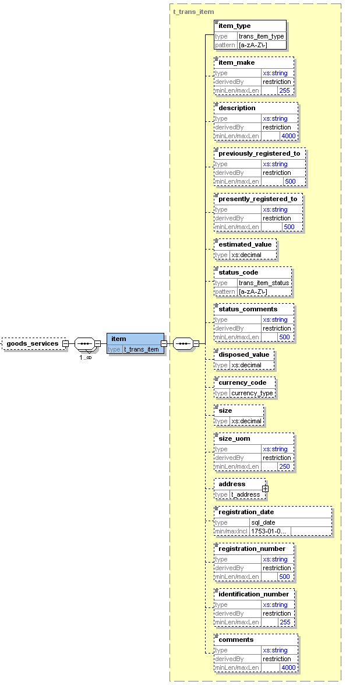
Figure 9: Overview subnode goods_services

Nama Field Db | Label | Keterangan | Ukuran | Wajib | Contoh
Item_type | Jenis Barang | Diisi dengan cara memilih salah satu jenis barang sesuai dengan drop down list yang tersedia | Type “trans_item_type” | Y | V = Mobil  P = Properti  Lihat: trans_item_type
Item_make | Merek/ Tipe Barang | Diisi dengan merk/tipe barang yang ditransaksikan | 255 | T | BMW, Toyota, Honda, dst
description | Deskripsi Barang | Diisi dengan penjelasan terkait barang yang ditransaksikan | 4000 | T | Mobil Mewah
previously_registered_to | Pemilik Sebelumnya | Diisi dengan nama lengkap pemilik barang sebelumnya. Apabila sebelumnya kepemilikan barang atas nama PBJ atau belum memiliki status kepemilikan maka field ini tidak perlu diisi | 500 | T | John Smith
presently_registered_to | Pemilik Saat ini | Diisi dengan nama lengkap dari pihak yang memiliki barang setelah transaksi dilakukan | 500 | T | Jane Smith
estimated_value | Perkiraan Harga | Diisi dengan harga perkiraan barang. Harga perkiraan barang dapat ditentukan berdasarkan:  • penilaian Apraisal untuk properti;  • iklan untuk kendaraan bermotor;  • daftar harga untuk pegadaian;  • harga pasaran untuk permata, perhiasan, atau logam mulia; dan  • sumber harga lainnya. | Decimal | T | 500000000
status_code | Jenis Transaksi | Diisi dengan cara memilih salah satu jenis transaksi barang sesuai dengan drop down list yang tersedia | Enumerasi | T | Lihat: 5.7 Status Transaksi Barang
status_comments | Catatan | Diisi dengan penjelasan terkait jenis transaksi barang apabila memilih jenis transaksi “lainnya” | 500 | T
disposed_value | Harga Barang | Diisi dengan harga barang yang tercantum di dalam bukti transaksi | Decimal | T | -
Currency_code | Valuta Asing | Field ini wajib diisi apabila transaksi dilakukan dalam mata uang asing | Enumerasi | T | IDR  Lihat  5.13 Mata Uang
size | Ukuran Barang | Diisi dengan nilai yang menunjukan ukuran barang | Decimal | T | misalnya untuk tanah yang luasnya adalah 300 meter, maka ukuran barang diisi angka 300.
size_uom | Satuan ukuran | Diisi dengan satuan dari ukuran barang | 250 | T | Misalnya gram untuk emas, meter persegi untuk luas tanah, cc untuk kendaraan dan lain-lain
address | Alamat Properti | Diisi dengan informasi alamat properti sesuai dengan pilihan yang ada. Field ini hanya diisi apabila jenis barang yang ditransaksikan adalah properti | type t_address | T | Lihat:  4.5 Jenis t_address
registration_date | Tanggal Registrasi | Diisi dengan tanggal registrasi barang | TanggalWaktu | T | 2019-11-18T09:30:47
registration_number | Nomor Registrasi | Diisi dengan nomor registrasi barang | 500 | T | Nomor Registrasi Mobil
Identification_number | Nomor Identitas | Diisi dengan nomor identitas barang | 255 | T | B 1234 RFG
Comments | Catatan | Diisi dengan informasi penting apabila ada dan belum tersedia fieldnya | 4000 | T
Tabel 9: Details subnode goods_services

Penjelasan dari Tipe yang Biasa Digunakan Dalam Skema

Form Rekening (account)

Jenis t_account_my_client

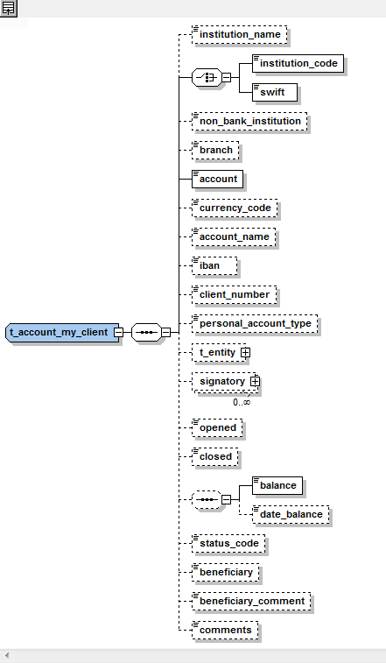
Figure 10: Overview type t_account_my_client

Nama Field Db | Label | Keterangan | Ukuran | Wajib | Contoh
Institution_name | Nama PJK | Diisi dengan nama PJK tempat rekening dibuka | 255 | Y | Bank XYZ
institution_code | Kode PJK | Wajib diisi dengan memilih salah satu:  i. Kode SWIFT apabila PJK memiliki kode SWIFT, dan mengisi kode tersebut pada field yang disediakan.  ii. Kode PJK yang bukan merupakan kode SWIFT, yang diperoleh dari lembaga berwenang.  Apabila PJK memiliki kedua kode tersebut di atas, maka yang dipilih adalah kode SWIFT. | 50 | Y  (salah satu) | -
swift | Kode SWIFT |  | 11 | Y  (salah satu) | BMRIIDJA
Non_banking_institution | Non Bank? | Dipilih “Ya” apabila rekening dibuka pada PJK non-bank. Dipilih “Tidak” apabila rekening dibuka pada PJK bank | Boolean | T | PTD, KUPVA
Branch | Kantor Pembukaan Rekening | Diisi dengan nama kantor tempat rekening dibuka | 255 | Y | Bank AYZ Cempaka Putih, Jakarta Pusat
Account | No. Rekening | Diisi dengan nomor rekening yang digunakan untuk bertransaksi. | 50 | Y | 31032027088
currency_code | Mata Uang Rekening | Diisi dengan jenis mata uang yang digunakan pada rekening | Enumerasi | Y | Lihat  5.13 Mata Uang
account_name | Label Rekening | Diisi dengan label yang menjadi identifikasi rekening. | 255 | T | rekening persepsi, rekening bantuan pemerintah, dan rekening perantara
iban | IBAN | Diisi dengan International Banking Account Number | 34 | T | LT601010012345678901
client_number | No. Pengguna Jasa | Diisi dengan nomor Customer Identification File (CIF) untuk PJK Bank atau nomor kepesertaan pengguna jasa/nomor lain yang ditentukan oleh PJK non-bank | 30 | Y | 31032027088
personal_account_type | Jenis Rekening | Lihat Tabel Jenis Rekening (dicek kembali ke aplikasi) | Enumerasi | Y | Lihat  5.3 Jenis Rekening
t_entity | Rekening Korporasi | Diisi apabila pemilik rekening adalah korporasi | type  t_entity | T | Lihat  Jenis t_entity
signatory | Orang yang Memiliki Akses ke Rekening | Menggambarkan orang yang memiliki akses ke rekening, seperti pemilik rekening, pemegang kuasa rekening, penandatangan rekening, penerima manfaat akhir, atau pihak lainnya yang memiliki keterkaitan dengan rekening |  | Y | -
is_primary | Yang Utama? | Dipilih sesuai dengan catatan di bawah | fixed = 1 | T
t_person | Orang | Informasi terkait orang yang memiliki akses ke rekening. | type  t_person_my_client | Y | Lihat
role | Peran | Diisi pilihan peran dari orang yang memiliki akses ke rekening | type  “account_person_role_type” | T | Lihat  5.15. account_person_role_type”
opened | Tanggal Pembukaan Rekening | Diisi dengan Tanggal Pembukaan Rekening | TanggalWaktu | Y | 2003-01-25T00:00:00
closed | Tanggal Penutupan Rekening | Diisi dengan Tanggal Penutupan Rekening | TanggalWaktu | T | 2018-03-25T00:00:00
balance | Saldo Akhir | Diisi sesuai dengan catatan di bawah | Decimal | T | 500000
date_balance | Tanggal Saldo | Diisi dengan tanggal saldo akhir | Tanggal | T | 2018-03-25T00:00:00
status_code | Status Rekening | Lihat 5.4 Jenis Status Rekening | Enumeration | Y | Lihat  Error: Reference source not found
beneficiary | Penerima Manfaat Utama | Diisi dengan nama Penerima Manfaat Utama | 50 | T | Ella Machera
beneficiary_comment | Cat. Penerima Manfaat Utama | Diisi dengan informasi penting terkait Penerima Manfaat Utama apabila informasi tersebut tidak memiliki field untuk pengisiannya. | 255 | T
comments | Catatan | Diisi dengan informasi penting apabila ada dan belum tersedia fieldnya | 4000 | T
Tabel 10: Details type t_account_my_client
Catatan
- balance:
  - LTKM: Diisi dengan saldo rekening dalam mata uang rupiah pada saat sudah ditetapkan sebagai TKM sesudah rekap akhir hari.
  - LTKL: Diisi dengan saldo rekening pada saat transaksi keuangan transfer dana ke luar negeri dilakukan sesudah rekap akhir hari.
  - LTKT: Diisi dengan saldo rekening pada saat transaksi keuangan tunai dilakukan sesudah rekap akhir hari.

- Is_primary
  - Apabila terdiri dari 1 (satu) orang maka PJK hanya mengisi 1 (satu) pilihan:
    - Memilih “Ya”. Untuk pertanyaan “Apakah yang utama?” karena hanya terdiri dari 1 (satu) orang.
    - Memilih “Peran” orang tersebut seperti sebagai pemegang kuasa rekening, penandatangan rekening, penerima manfaat akhir atau pihak lainnya yang memiliki keterkaitan dengan rekening.
  - Apabila lebih dari 1 (satu) orang maka PJK memilih (click) sesuai jumlah orang tersebut, disertai dengan pilihan:
    - Memilih “Ya” apabila orang tersebut adalah yang utama dalam memiliki akses rekening. Memilih “Tidak” apabila orang tersebut bukan yang utama dalam memiliki akses rekening.
    - Memilih “Peran” orang yang memiliki akses rekening tersebut seperti sebagai pemegang kuasa rekening, penandatangan rekening, penerima manfaat akhir atau pihak lainnya yang memiliki keterkaitan dengan rekening.
    - Memilih (click) field “Orang” dan mengisi seluruh field yang muncul (field ini wajib diisi).

Jenis t_account
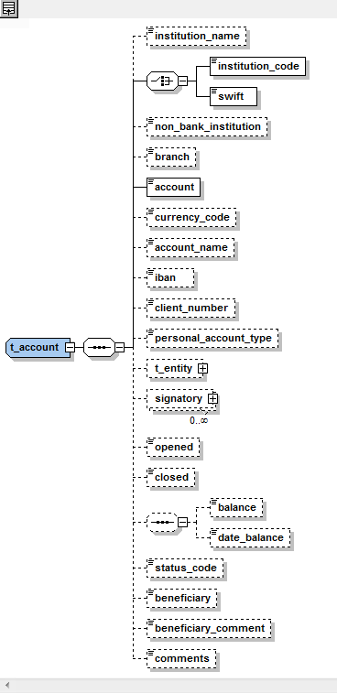
Figure 4: Overview type t_account

Nama Field Db | Label | Keterangan | Ukuran | Wajib | Contoh
Institution_name | Nama PJK | Diisi dengan nama PJK tempat rekening dibuka | 255 | T | Bank XYZ
institution_code | Kode PJK | Wajib diisi dengan memilih salah satu:  i. Kode SWIFT apabila PJK memiliki kode SWIFT, dan mengisi kode tersebut pada field yang disediakan.  ii. Kode PJK yang bukan merupakan kode SWIFT, yang diperoleh dari lembaga berwenang.  Apabila PJK memiliki kedua kode tersebut di atas, maka yang dipilih adalah kode SWIFT. | 50 | Y  (salah satu) | -
swift | Kode SWIFT |  | 11 | Y  (salah satu) | CENAIDJA
Non_banking_institution | Non Bank? | Dipilih “Ya” apabila rekening dibuka pada PJK non-bank. Dipilih “Tidak” apabila rekening dibuka pada PJK bank | Boolean | T | PTD, KUPVA
Branch | Kantor Pembukaan Rekening | Diisi dengan nama kantor tempat rekening dibuka | 255 | T | BCA KC Sudirman
Account | Nomor Rekening | Diisi dengan nomor rekening. | 50 | Y | 31032027088
currency_code | Mata Uang Rekening | Diisi dengan jenis mata uang yang digunakan pada rekening | Enumerasi | T | Lihat  Error: Reference source not found
account_name | Label Rekening | Diisi dengan label yang menjadi identifikasi rekening. | 255 | T | Rekening Tabungan Pribadi
iban | IBAN | Diisi dengan International Banking Account Number | 34 | T | LT601010012345678901
client_number | Nomor Pengguna Jasa | Diisi dengan nomor Customer Identification File (CIF) untuk PJK Bank atau nomor kepesertaan pengguna jasa/nomor lain yang ditentukan oleh PJK non-bank | 30 | T | 31032027088
personal_account_type | Jenis Rekening | Lihat Tabel Jenis Rekening (dicek kembali ke aplikasi) | Enumerasi | T | Lihat  Jenis Rekening
t_entity | Rekening Korporasi | Diisi apabila pemilik rekening adalah korporasi sesuai | Type  t_entity | T | Lihat  Jenis t_entity
signatory | Orang yang Memiliki Akses ke Rekening | Menggambarkan orang yang memiliki akses ke rekening, seperti pemilik rekening, pemegang kuasa rekening, penandatangan rekening, penerima manfaat akhir, atau pihak lainnya yang memiliki keterkaitan dengan rekening |  | T | -
is_primary | yang utama? | Dapat dilihat di catatan. | fixed = 1 | T
t_person | Orang | Informasi terkait orang yang memiliki akses ke rekening. | Type  t_person_my_client | Y | Lihat  4.32 Jenis t_person
role | Peran | Diisi pilihan peran dari orang yang memiliki akses ke rekening | Type  “account_person_role_type” | T | Lihat:  5.15 account_person_role_type
opened | Tanggal Pembukaan Rekening | Tanggal Pembukaan Rekening | TanggalWaktu | T | 2003-01-25T00:00:00
closed | Tanggal Penutupan Rekening | Tanggal Penutupan Rekening | TanggalWaktu | T | 2006-03-25T00:00:00
balance | Saldo Akhir | Diisi sesuai dengan catatan di bawah | Decimal | T | 50000
date_balance | Tanggal Saldo | Diisi dengan tanggal saldo akhir | Tanggal | T
status_code | Status Rekening | Lihat 5.4 Jenis Status Rekening | Enumeration | T | Lihat:  Error: Reference source not found
beneficiary | Nama Penerima Manfaat Utama | Diisi dengan nama Penerima Manfaat Utama | 50 | T | Ella Machera
beneficiary_comment | Catatan Terkait Penerima Manfaat Utama | Diisi dengan catatan Penerima Manfaat Utama | 255 | T
comments | Catatan | Diisi dengan informasi penting apabila ada dan belum tersedia fieldnya | 4000 | T
Table 4: Details type t_account

Form Entitas (entity)

Jenis t_entity_my_client

Struktur dari tipe ini mirip dengan tipe t_entity, dengan penambahan beberapa rules yaitu beberapa node yang tidak mandatory di t_entity mungkin menjadi mandatory pada t_entity_my_client.

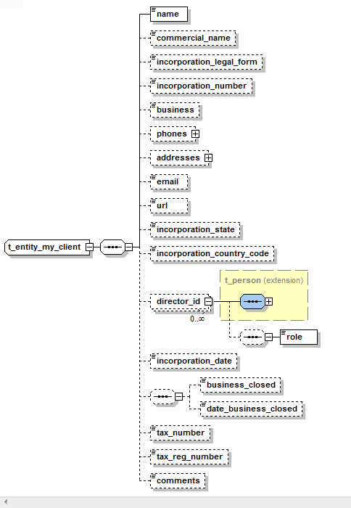
Figure 5: Overview type t_entity_my_client

Nama Field Db | Label | Keterangan | Ukuran | Wajib | Contoh
Name | Nama Korporasi | Diisi dengan nama perusahaan/entitas lainnya yang tercatat dalam pencatatan Pihak Pelapor sesuai dengan dokumen yang digunakan ketika melakukan hubungan usaha | 255 | Y | Matahari Putra Prima
Commercial_name | Nama Komersial | Diisi dengan nama komersial | 255 | T | Matahari
Incorporation_legal_form | Bentuk  Korporasi | Diisi dengan memilih salah satu bentuk badan usaha | Type “legal_form_type” | T | PT  Lihat: 5.11  Bentuk Badan Usaha
incorporation_number | Nomor Induk Berusaha | Diisi dengan Nomor Induk Berusaha atau nomor identitas korporasi lainnya yang diterbitkan oleh lembaga yang berwenang, dengan format “nama izin-nomor izin”. | 50 | T | NIB-xxx  SIUP-xxx
Business | Bidang Usaha | Diisi dengan bidang usaha dari Korporasi yang tercatat dalam pencatatan Pihak Pelapor sesuai dengan dokumen yang digunakan ketika melakukan hubungan usaha. | 255 | Y | Supermarket
Phones | Informasi Telepon | Pilihan pengisian informasi terkait nomor telepon |  | T
Phone | Informasi Telepon | Pilihan pengisian informasi terkait nomor telepon apabila hanya 1 nomor | Type “t_phone” | T  Ketika “Phones” tersedia | Lihat:
Addresses | Informasi Alamat | Pilihan pengisian informasi terkait alamat apabila lebih dari 1 alamat |  | Y
Address | Informasi Alamat | Pilihan pengisian informasi terkait alamat apabila lebih dari 1 alamat | Type “t_address” | Y  Ketika “Addresses” tersedia | Jenis t_address
Email | Email Korporasi | Diisi dengan Alamat Email Korporasi | email_address (255) | T | test@mail.com
url | Website Korporasi | Diisi dengan Alamat Website Korporasi | 255 | T | www.entity.com
incorporation_state | Provinsi | Diisi Provinsi Sesuai Alamat Korporasi | 255 | T | DKI Jakarta
incorporation_country_code | Negara | Diisi dengan memilih nama Negara sesuai dengan alamat Korporasi | Enumeration | Y | ID  Lihat  Error: Reference source not found
director_id | Pemilik/ Pengurus/ Orang yang diberikan Otorisasi Transaksi | Diisi dengan informasi terkait individu yang merupakan Pemilik Entitas/Pengurus Entitas/Orang yang diberikan Otorisasi diberikan otorisasi  Apabila lebih dari 1, maka dirinci untuk masing-masing nama orang tersebut. | type t_person_my_client | T | Lihat
Role | Peran | Diisi dengan peran orang didalam Korporasi |  | Y
incorporation_date | Tanggal Pendirian | diisi dengan tanggal pendirian/terdaftar korporasi | Tanggal | T
business_closed | Tutup? | Pilih “Ya” apabila perusahaan sudah ditutup | Boolean | T
date_business_closed | Tanggal Tutup | Diisi tanggal penutupan usaha | Date | T
tax_number | NPWP | - Diisi dengan nomor NPWP Korporasi  - Hanya diisi dengan angka sebanyak 15 digit tanpa tanda baca | 100 | T
tax_registeration_number | Tidak Digunakan |  | 100 | T
Comments | Catatan | Diisi dengan informasi penting terkait Korporasi apabila informasi tersebut tidak memiliki field untuk pengisiannya | 4000 | T
Tabel 5: Details type t_entity_my_client

Business Rule
- director_id wajib diisi minimal salah satu pengurus apabila Pihak Pelapor adalah Bank.
- Business , laporan ditolak apabila field ini:
- Diisi kurang dari 3 (tiga) karakter.
- hanya diisi dengan angka.
- mengandung spasi di awal.

Jenis t_entity
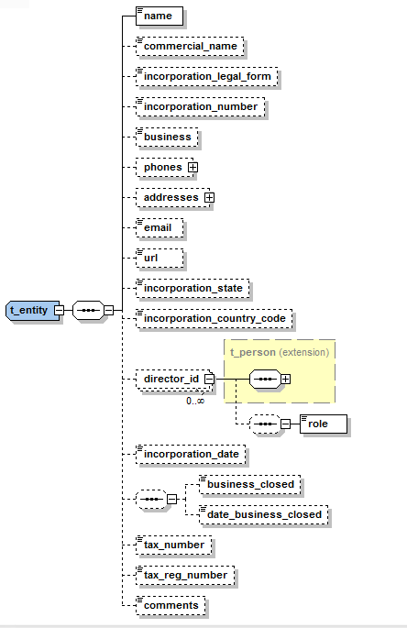
Figure 6: Overview type t_entity

Nama Field Db | Label | Keterangan | Ukuran | Wajib | Contoh
Name | Nama Korporasi | Diisi dengan label yang menjadi identifikasi rekening transaksi seperti rekening persepsi, rekening bantuan pemerintah, dan rekening perantara | 255 | Y | Pelangi Indah Makmur
Commercial_name | Nama Komersial | Diisi dengan nama komersial | 255 | T
Incorporation_legal_form | Bentuk  Korporasi | Diisi pilihan bentuk badan usaha | Type “legal_form_type” | T | PT  Lihat 5.11  Bantuk Badan Usaha
incorporation_number | Nomor Induk Berusaha | Diisi dengan Nomor Induk Berusaha atau nomor identitas entitas lainnya yang diterbitkan oleh lembaga yang berwenang, dengan format “nama izin-nomor izin”. | 50 | T | -
Business | Bidang Usaha | Diisi dengan bidang usaha dari entitas yang tercatat dalam pencatatan Pihak Pelapor sesuai dengan dokumen yang digunakan ketika melakukan hubungan usaha. | 255 | T | Properti
Phones | Informasi Telepon | Pilihan pengisian informasi terkait nomor telepon |  | T
Phone | Informasi Telepon | Pilihan pengisian informasi terkait nomor telepon apabila hanya 1 nomor | Type “t_phone” | T  Ketika “Phones” dipilih | Lihat
Addresses | Informasi Alamat | Pilihan pengisian informasi terkait alamat apabila lebih dari 1 alamat |  | T
Address | Informasi Alamat | Pilihan pengisian informasi terkait alamat apabila lebih dari 1 alamat | Type “t_address” | T  Ketika “Addresses” dipilih | Lihat: 4.5 Jenis t_address
Email | Email Korporasi | Diisi dengan Alamat Email Korporasi | email_address (255) | T | test@mail.com
url | Website Korporasi | Diisi dengan Alamat Website Korporasi | 255 | T | www.entity.com
incorporation_state | Provinsi | Diisi Provinsi Sesuai Alamat Korporasi | 255 | T | -
incorporation_country_code | Negara | Pilih salah satu nama Negara sesuai alamat Korporasi | Enumeration | T | Lihat Error: Reference source not found
director_id | Pemilik/ Pengurus/ Orang yang diberikan Otorisasi Melakukan Transaksi | Diisi dengan informasi terkait individu yang merupakan Pemilik Entitas/Pengurus Entitas/Orang yang diberikan Otorisasi diberikan otorisasi  Apabila lebih dari 1, maka dirinci untuk masing-masing nama orang tersebut. | type t_person | T | Lihat:  4.32 Jenis t_person
Role | Peran | Diisi dengan peran orang didalam Korporasi |  | Y
incorporation_date | Tanggal Pendirian | diisi dengan tanggal pendirian/terdaftar korporasi | Tanggal | T
business_closed | Tutup? | Pilih “Ya” apabila perusahaan sudah ditutup | Boolean | T
date_business_closed | Tanggal Tutup | Diisi tanggal penutupan usaha | Date | T
tax_number | NPWP | - Diisi dengan nomor NPWP Korporasi  - Hanya diisi dengan angka sebanyak 15 digit tanpa tanda baca | 100 | T
tax_registeration_number | Tidak Digunakan |  | 100 | T
Comments | Catatan | Diisi dengan informasi penting mengenai Korporasi apabila ada dan belum tersedia fieldnya | 4000 | T
Tabel 6: Details type t_entity

Form Orang (person)

Jenis t_person_my_client
Struktur dari tipe ini sama dengan tipe t_person, dengan penambahan beberapa pembatasan yaitu node yang tidak wajib di t_person mungkin menjadi wajib pada t_person_my_client
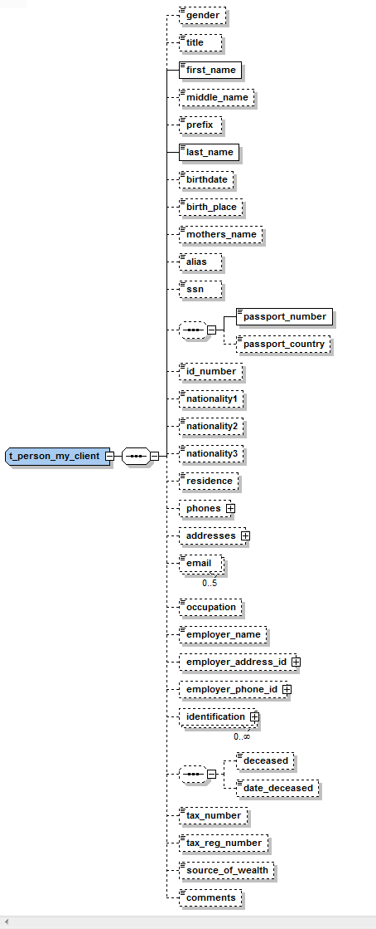
Figure 7: Overview type t_person_my_client

Nama Field Db | Label | Keterangan | Ukuran | Wajib | Contoh
gender | Jenis Kelamin | Diisi sesuai dengan dokumen identitas | Enumeration | Y | Laki-laki atau Perempuan
title | Gelar | Diisi dengan gelar | 30 | T | Dr. , Tuan, Ny.
first_name | Tidak Digunakan |  | 100 | T | Elyas Van Machera
middle_name | Tidak Digunakan | Middle name | 100 | T
prefix | Tidak Digunakan | Prefix name | 100 | T
last_name | Nama Lengkap | Diisi dengan nama lengkap tanpa gelar yang tercatat dalam pencatatan Pihak Pelapor sesuai dengan dokumen yang digunakan ketika melakukan hubungan usaha | 100 | Y | Elyas Van Machera
Pihak pelapor wajib mengisi tanggal lahir untuk perseorangan yang merupakan Pengguna Jasa mereka
birthdate | Tanggal Lahir | Diisi dengan tanggal lahir | TanggalWaktu | Y | 1953-01-25T00:00:00
Birth_place | Tempat Lahir | Diisi dengan tempat lahir | 255 | Y | Bogor
mothers_name | Nama Ibu Kandung | Diisi dengan nama ibu kandung | 100 | T | Noni
Alias | Nama Alias | Diisi dengan nama alias | 100 | T | Asep
SSN | NIK | Diisi dengan Nomor Induk Kependudukan | 25 | T | 32xxx0003
passport_number | No. Paspor | Diisi dengan nomor paspor | 25 | T
passport_country | Negara Penerbit Paspor | Diisi dengan nama Negara Penerbit Paspor | 25 | T | Cina
id_ number | No. Identitas Lain | Diisi dengan nomor identitas selain NIK dan nomor paspor | 25 | T
Phones | Informasi Telepon | Pilihan pengisian informasi nomor telepon |  | T
Phone | Informasi Telepon | Pengisian informasi nomor telepon. Dapat diisi lebih dari 1 nomor | Type “t_phone” | Y  Ketika “Phones” dipilih | Lihat
Addresses | Informasi Alamat | Pilihan pengisian informasi terkait alamat |  | Y
Address | Informasi Alamat | Diisi informasi terkait alamat. Dapat diisi lebih dari 1 alamat | Type “t_address” | Y  Ketika “Addresses” dipilih | Lihat: 4.5 Jenis t_address
Nationality1 | Kewarganegaraan1 | Diisi pilihan nama negara sesuai kewarganegaraan | Enumerasi | Y | Lihat Error: Reference source not found
Nationality2 | Kewarganegaraan 2 | Diisi pilihan nama negara sesuai kewarganegaraan 2 | Enumerasi | T | Lihat Error: Reference source not found
Nationality3 | Kewarganegaraan 3 | Diisi pilihan nama negara sesuai kewarganegaraan 3 | Enumerasi | T | Lihat Error: Reference source not found
residence | Negara Domisili | Diisi pilihan kode negara sesuai tempat tinggal yang bersangkutan | Enumerasi | Y | Lihat Error: Reference source not found
Email | Email | Diisi dengan alamat email | Type email_address  (255) | T | test@mail.com
Occupation | Pekerjaan | Diisi dengan jenis pekerjaan sesuai dengan yang tercatat pada pencatatan Pihak Pelapor. | 255 | Y | PNS, Wirausaha
employer_name | Tempat Bekerja | Diisi dengan nama tempat bekerja | 255 | T
employer_address_id | Alamat Tempat Bekerja | Diisi dengan alamat tempat bekerja | type t_address | T | Lihat: 4.5 Jenis t_address
employer_phone_id | Telepon Tempat Bekerja | Diisi dengan Informasi nomor telepon tempat bekerja | type t_phone | T | Lihat
identification | Dokumen Identitas | Diisi dengan informasi yang lebih lengkap selain nomor NIK/Paspor/Identitas Lainnya yang sudah diisi pada field sebelumnya. | type t_person_identification | T | Lihat 5.5 Jenis Dokumen Identitas Type t_person_identification
deceased | Sudah Meninggal? | Pilih “Ya” apabila sudah meninggal dunia | Boolean | T
deceased_date | Tanggal Meninggal | Diisi dengan tanggal apabila sudah meninggal dunia | Date | T
tax_number | NPWP | - Diisi dengan nomor NPWP  - Hanya diisi dengan angka sebanyak 15 digit tanpa tanda baca | 100 | T | 14016xxx3
tax_reg_number | PEP? | Dalam hal PEP, diisi dengan “Y”, jika tidak diisi dengan “T” | 100 | Y | T / Y
source_of_wealth | Sumber Dana | Diisi dengan informasi sumber dana yang disampaikan pada saat melakukan PMPJ atau pelaksanaan transaksi. | 255 | Y
comments | Catatan | Diisi dengan informasi penting lainnya mengenai orang apabila informasi tersebut tidak memiliki field untuk pengisiannya | 4000 | T
Tabel 7: Details type t_person_my_client
Business Rule
- SSN, laporan ditolak apabila field ini diisi huruf.
- Untuk person my client , laporan ditolak apabila salah satu daro NIK, No. Paspor, atau No. Identitas Lain tidak diisi. (Hal ini dikecualikan untuk jenis Pihak Pelapor PTD, KUPVA, dan PBJ).
- Dalam hal id_ number diisi maka Pihak Pelapor wajib mengisi node identification.
- Occupation, laporan ditolak apabila field ini:
- Diisi kurang dari 3 (tiga) karakter.
- hanya diisi dengan angka.
- mengandung spasi di awal.

Catatan
- Address, dalam hal alamat yang diisi adalah alamat sesuai identitas, maka field “tipe alamat” yang dipilih adalah “Rumah”.
- Nationality:
- Mengisi field “Kewarganegaraan 1” apabila pengguna jasa memiliki 1 (satu) kewarganegaraan. (field ini wajib diisi).
- Apabila memiliki 2 (dua) kewarganegaraan, maka mengisi “Kewarganegaraan 1 (wajib)” dan “Kewarganegaraan 2”.
- Apabila memiliki lebih dari 2 (dua) kewarganegaraan, maka kewarganegaraan yang ketiga diisi pada “Kewarganegaraan 3”.

Type t_person
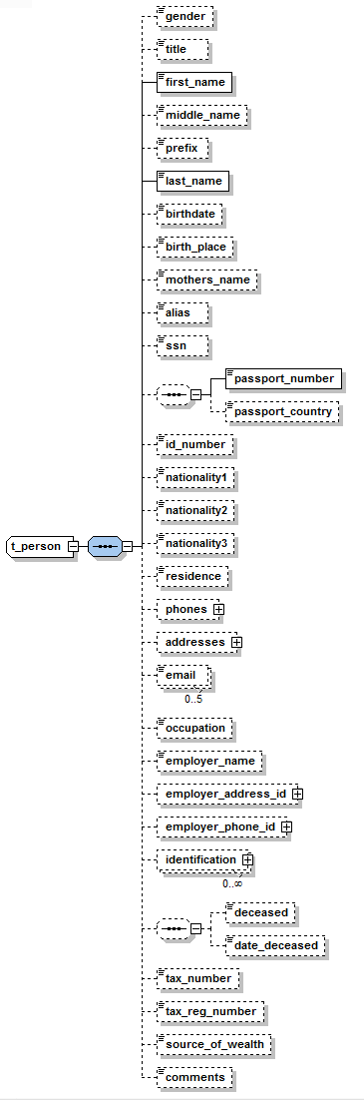
Figure 8: Overview type t_person
Nama Field Db | Label | Keterangan | Ukuran | Wajib | Contoh
gender | Jenis Kelamin | Diisi sesuai dengan dokumen identitas | Enumeration | T | Laki-laki atau Perempuan
title | Gelar | Diisi dengan gelar | 30 | T | Dr.
first_name | Tidak Digunakan |  | 100 | T | Elyas Van Machera
middle_name | Tidak Digunakan | Middle name | 100 | T | X.
prefix | Tidak Digunakan | Prefix name | 100 | T | Van, Von,…
last_name | Nama Lengkap | Diisi dengan nama lengkap tanpa gelar yang tercatat dalam pencatatan Pihak Pelapor sesuai dengan dokumen yang digunakan ketika melakukan hubungan usaha | 100 | Y | Elyas Van Machera
birthdate | Tanggal Lahir | Diisi dengan tanggal lahir | TanggalWaktu | T | 1953-01-25T00:00:00
Birth_place | Tempat Lahir | Diisi dengan tempat lahir | 255 | T | Bogor
mothers_name | Nama Ibu Kandung | Diisi dengan nama ibu kandung | 100 | T | Noni
Alias | Nama Alias | Diisi dengan nama alias | 100 | T | Asep
SSN | NIK | Diisi dengan Nomor Induk Kependudukan | 25 | T | 32xxx0003
passport_number | No. Paspor | Diisi dengan nomor paspor | 25 | T
passport_country | Negara Penerbit Paspor | Diisi dengan nama Negara Penerbit Paspor | 25 | T | Cina
id_ number | No. Identitas Lain | Diisi dengan nomor identitas selain NIK dan nomor paspor | 25 | T
Phones | Informasi Telepon | Pilihan pengisian informasi nomor telepon |  | T
Phone | Informasi Telepon | Pengisian informasi nomor telepon. Dapat diisi lebih dari 1 nomor | Type “t_phone” | T | Lihat
Addresses | Informasi Alamat | Pilihan pengisian informasi terkait alamat |  | T
Address | Informasi Alamat | Diisi informasi terkait alamat. Dapat diisi lebih dari 1 alamat | Type “t_address” | T | Lihat: 4.5 Jenis t_adsress
Nationality1 | Kewarganegaraan1 | Diisi pilihan nama negara sesuai kewarganegaraan | Enumerasi | T | Lihat Error: Reference source not found
Nationality2 | Kewarganegaraan 2 | Diisi pilihan nama negara sesuai kewarganegaraan 2 | Enumerasi | T | Lihat Error: Reference source not found
Nationality3 | Kewarganegaraan 3 | Diisi pilihan nama negara sesuai kewarganegaraan 3 | Enumerasi | T | Lihat Error: Reference source not found
residence | Negara Domisili | Diisi pilihan kode negara sesuai tempat tinggal yang bersangkutan | Enumerasi | T | Lihat Error: Reference source not found
Email | Email | Diisi dengan alamat email | Type email_address  (255) | T | test@mail.com
Occupation | Pekerjaan | Diisi dengan jenis pekerjaan sesuai dengan yang tercatat pada pencatatan Pihak Pelapor. | 255 | T | PNS, Wirausaha
employer_name | Nama Tempat Bekerja | Diisi dengan nama tempat bekerja | 255 | T
employer_address_id | Alamat Tempat Bekerja | Diisi dengan alamat tempat bekerja | type t_address | T | Lihat: 4.5 Jenis t_address
employer_phone_id | Telepon Tempat Bekerja | Diisi dengan Informasi nomor telepon tempat bekerja | type t_phone | T | Lihat
identification | Dokumen Identitas | Diisi dengan informasi yang lebih lengkap selain nomor NIK/Paspor/Identitas Lainnya yang sudah diisi pada field sebelumnya. | type t_person_identification | T | Lihat 5.5 Jenis Dokumen Identitas Type t_person_identification
deceased | Sudah Meninggal? | Pilih “Ya” apabila sudah meninggal dunia | Boolean | T
deceased_date | Tanggal Meninggal | Diisi dengan tanggal apabila sudah meninggal dunia | Date | T
tax_number | NPWP | - Diisi dengan nomor NPWP  - Hanya diisi dengan angka sebanyak 15 digit tanpa tanda baca | 100 | T | 14016xxx3
tax_reg_number | PEPs? | Dalam hal PEPS, diisi dengan “Y”, jika tidak diisi dengan “T” | 100 | T | T / Y
source_of_wealth | Sumber Dana | Diisi dengan informasi sumber dana yang disampaikan pada saat melakukan PMPJ atau pelaksanaan transaksi | 255 | T
comments | Catatan | Diisi dengan informasi penting lainnya mengenai orang apabila informasi tersebut tidak memiliki field untuk pengisiannya | 4000 | T
Table 8: Details type t_person

Type t_person_registration_in_report
Struktur dari tipe data ini sama dengan tipe t_person, tetapi hanya digunakan untuk rincian data petugas pelapor.

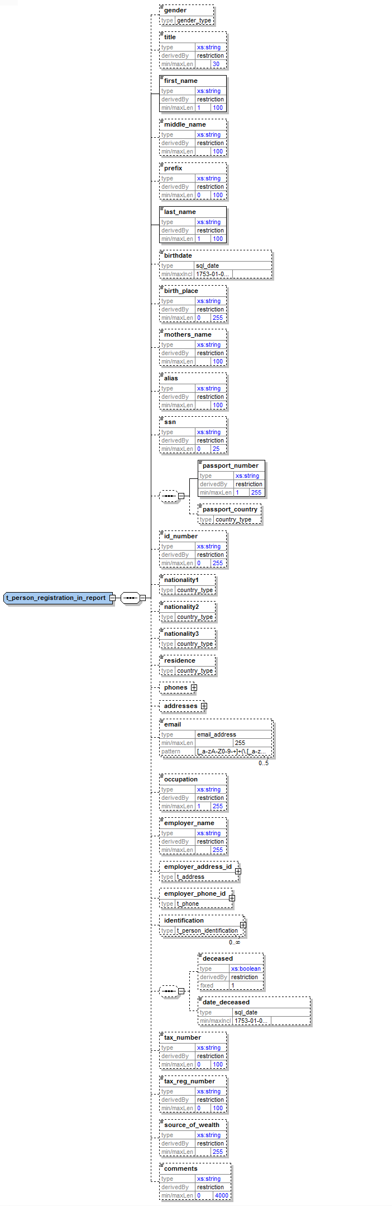
Nama Field Db | Label | Keterangan | Ukuran | Wajib | Contoh
gender | Jenis Kelamin | Diisi sesuai dengan dokumen identitas | Enumeration | Y | Laki-laki atau Perempuan
title | Gelar | Diisi dengan gelar | 30 | T | Dr. , Tuan, Ny.
first_name | Tidak Digunakan |  | 100 | T | Elyas Van Machera
middle_name | Tidak Digunakan | Middle name | 100 | T
prefix | Tidak Digunakan | Prefix name | 100 | T
last_name | Nama Lengkap | Diisi dengan nama lengkap Petugas Pelapor tanpa gelar | 100 | Y | Elyas Van Machera
birthdate | Tanggal Lahir | Diisi dengan tanggal lahir | TanggalWaktu | Y | 1953-01-25T00:00:00
Birth_place | Tempat Lahir | Diisi dengan tempat lahir | 255 | T | Bogor
mothers_name | Nama Ibu Kandung | Diisi dengan nama ibu kandung | 100 | T | Noni
Alias | Nama Alias | Diisi dengan nama alias | 100 | T | Asep
SSN | NIK | Diisi dengan Nomor Induk Kependudukan | 25 | T | 32xxx0003
passport_number | No. Paspor | Diisi dengan nomor paspor | 25 | T
passport_country | Negara Penerbit Paspor | Diisi dengan nama Negara Penerbit Paspor | 25 | T | Cina
id_ number | No. Identitas Lain | Diisi dengan nomor identitas selain NIK dan nomor paspor | 25 | T
Phones | Informasi Telepon | Pilihan pengisian informasi nomor telepon |  | T
Phone | Informasi Telepon | Pengisian informasi nomor telepon. Dapat diisi lebih dari 1 nomor | Type “t_phone” | Y  Ketika “Phones” dipilih | Lihat
Addresses | Informasi Alamat | Pilihan pengisian informasi terkait alamat |  | Y
Address | Informasi Alamat | Diisi informasi terkait alamat. Dapat diisi lebih dari 1 alamat | Type “t_address” | Y  Ketika “Addresses” dipilih | Lihat: 4.5 Jenis t_address
Nationality1 | Kewarganegaraan1 | Diisi pilihan nama negara sesuai kewarganegaraan | Enumerasi | Y | Lihat Error: Reference source not found
Nationality2 | Kewarganegaraan 2 | Diisi pilihan nama negara sesuai kewarganegaraan 2 | Enumerasi | T | Lihat Error: Reference source not found
Nationality3 | Kewarganegaraan 3 | Diisi pilihan nama negara sesuai kewarganegaraan 3 | Enumerasi | T | Lihat Error: Reference source not found
residence | Negara Domisili | Diisi pilihan kode negara sesuai tempat tinggal yang bersangkutan | Enumerasi | Y | Lihat Error: Reference source not found
Email | Email | Diisi dengan alamat email | Type email_address  (255) | Y | test@mail.com
Occupation | Pekerjaan | Diisi dengan jenis pekerjaan sesuai dengan yang tercatat pada pencatatan Pihak Pelapor. Apabila terdiri dari lebih dari 1 (satu) pekerjaan maka yang dipilih adalah pekerjaan utama | 255 | Y | PNS, Wirausaha
employer_name | Nama Tempat Bekerja | Diisi dengan nama tempat bekerja | 255 | T
employer_address_id | Alamat Tempat Bekerja | Diisi dengan alamat tempat bekerja | type t_address | T | Lihat: 4.5 Jenis t_address
employer_phone_id | Telepon Tempat Bekerja | Diisi dengan Informasi nomor telepon tempat bekerja | type t_phone | T | Lihat
identification | Dokumen Identitas | Diisi dengan informasi yang lebih lengkap selain nomor NIK/Paspor/Identitas Lainnya yang sudah diisi pada field sebelumnya. | type t_person_identification | T | Lihat Type t_person_identification
deceased | Sudah Meninggal? | Pilih “Ya” apabila sudah meninggal dunia | Boolean | T
deceased_date | Tanggal Meninggal | Diisi dengan tanggal apabila sudah meninggal dunia | Date | T
tax_number | NPWP | - Diisi dengan nomor NPWP  - Hanya diisi dengan angka sebanyak 15 digit tanpa tanda baca | 100 | T | 14016xxx3
tax_reg_number | PEPs? | Dalam hal PEPS, diisi dengan “Y”, jika tidak diisi dengan “T” | 100 | Y | T / Y
source_of_wealth | Sumber Dana | Diisi dengan informasi sumber dana yang disampaikan pada saat melakukan PMPJ atau pelaksanaan transaksi | 255 | T
comments | Catatan | Diisi dengan informasi penting lainnya mengenai orang apabila informasi tersebut tidak memiliki field untuk pengisiannya | 4000 | T

Jenis t_party

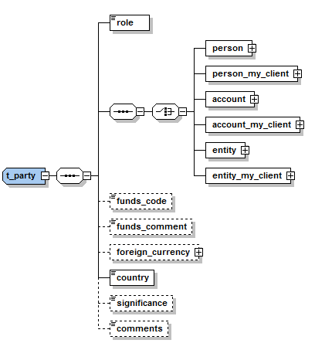
Figure 9: Overview type t_party

Nama Field | Label | Keterangan | Ukuran | Wajib | Contoh
role | Peran | Diipilih peran dari Pihak yang terkait dalam transaksi multiparty | Enumerasi | Y | Pemegang Polis  Lihat:  5.17 Party Role
Subyek: Untuk setiap kejadian yang dilaporkan pilih suatu subjek yang mendukung laporan
Person | Orang | Pilihan informasi terkait perorangan “not my client” yang terkait dalam transaksi multiparty | Type “t_person” | Y | Lihat:  Type t_person
Person_my_client | Orang (My Client) | Pilihan informasi terkait perorangan “my client” yang terkait dalam transaksi multiparty | Type “t_person_my_client” | Y | Lihat
account | Rekening | Pilihan informasi terkait rekening “not my client” yang terkait dalam transaksi multiparty | Type “t_account” | Y | Lihat:  Jenis t_account
account_my_client | Rekening (My Client) | Pilihan informasi terkait rekening “my client” yang terkait dalam transaksi multiparty | Type “t_ account_my_client” | Y | Lihat  Form Rekening (account)
entity | Korporasi | Pilihan informasi terkait Korporasi “not my client” yang terkait dalam transaksi multiparty | Type “t_ entity” | Y | Lihat  Jenis t_entity
entity_my_client | Korporasi (My Client) | Pilihan informasi terkait Korporasi “my client” yang terkait dalam transaksi multiparty | Type “t_ entity_my_client” | Y | Lihat  4.21 Jenis t_entity_my_client
funds_code | Instrumen Transaksi | Diisi pilihan bentuk dari instrumen transaksi | Enumerasi | Y | Uang Tunai  Lihat: Error: Reference source not found
funds_comment | Instrumen Transaksi Lainnya | Diisi penjelasan apabila memilih "Lainnya" | 255 | T | -
foreign_currency | Valuta Asing | Diisi jika transaksi dilakukan dalam mata uang asing | type  t_foreign_currency | N | USD  Lihat:  5.13 Mata Uang
country | Negara | Diisi dengan cara memilih kode negara tempat transaksi dilakukan | Enumerasi | Y | Lihat  Lihat Error: Reference source not found
significance | Signifikansi | Diisi dengan seberapa besar pihak ini terkait dengan aktivitas yang dilakukan | Integer | T | 0-10
comments | Catatan | Diisi dengan informasi penting terkait transaksi multiparty apabila informasi tersebut tidak memiliki field untuk pengisiannya | 4000 | T

Table 9: Details type t_party

Jenis t_address

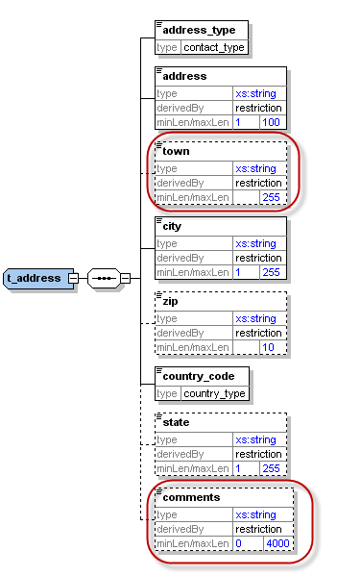
Figure 10: Overview type t_address

Nama | Label | Keterangan | Ukuran | Wajib | Contoh
Address_type | Tipe Alamat | Berisi pilihan kategori alamat | Enumerasi | Y | Lihat  5.9 Kategori Kontak (Phone Address Type
Address | Alamat | Diisi dengan nama gedung/ komplek,nama jalan, RT, RW, Kelurahan, dan Nomor Rumah/Gedung | 100 | Y | Gedung PPATK, Jalan Ir. H. Djuanda RT 10/ RW 01 No.35
Town | Kecamatan | Diisi dengan nama kecamatan | 255 | T | Gambir
City | Kota/Kabupaten | Diisi dengan nama kota/kabupaten | 255 | Y | Jakarta Pusat
Zip | Kodepos | Diisi dengan kodepos | 10 | T | 10120
country_code | Negara | Diisi pilihan nama negara | Enumerasi | Y | Indonesia  Lihat  Error: Reference source not found
State | Provinsi | Diisi dengan nama Provinsi | 255 | T | DKI Jakarta
comments | Catatan | Diisi dengan informasi penting terkait alamat apabila informasi tersebut tidak memiliki field untuk pengisiannya | 4000 | T
Tabel 10: Details type t_address

Business Rule
- State, menjadi mandatory apabila country_code adalah “ID dan merupakan My Client.

Jenis t_phone
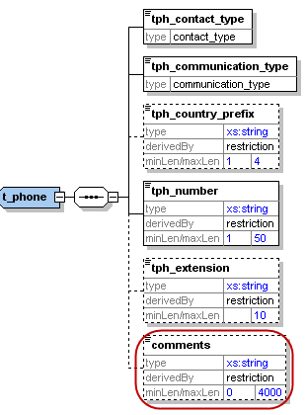
Figure 11: Overview type t_phone

Nama Field Db | Label | Keterangan | Ukuran | Wajib | Contoh
tph_contact_type | Kategori Kontak | Berisi pilihan informasi kategori kepemilikan telepon | Enumerasi | Y | Lihat  Kategori Kontak (Phone Address Type
tph_communication_type | Jenis Alat Komunikasi | Berisi pilihan informasi jenis alat komunikasi | Enumerasi | Y | PSTN  Lihat :  5.10 Jenis Alat Komunikasi
tph_country_prefix | Kode Area Telepon | Diisi dengan angka kode area telepon | 4 | T | 6221
tph_number | Nomor Telepon | Diisi nomor telepon | 50 | Y | 6655778
tph_extension | Nomor Ekstensi | Diisi nomor extensi | 10 | T | 7789
comments | Catatan | Diisi dengan informasi penting terkait kontak apabila informasi tersebut tidak memiliki field untuk pengisiannya | 4000 | T
Tabel 11: Details type t_phone

Jenis t_foreign_currency

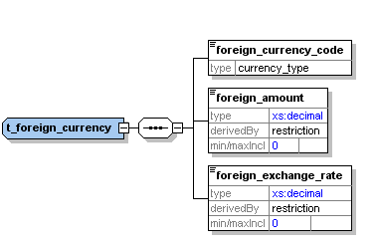
Figure 12: Overview type t_foreign_currency

Nama | Label | Keterangan | Ukuran | Wajib | Contoh
foreign_currency_code | Valuta Asing | Diisi dengan memilih kode mata uang asing sesuai dengan pilihan yang terdapat pada field “Kode Mata Uang Asing” | Enumeration | Y | USD  Lihat  Error: Reference source not found
foreign_amount | Nominal Valas | Diisi dengan nominal transaksi dalam mata uang asing | Decimal | Y | 1300
foreign_exchange_rate | Kurs | Diisi dengan nilai kurs yang digunakan pada waktu transaksi | Decimal | Y | 1.45
Tabel 12: Details type t_foreign_currency

Type t_person_identification

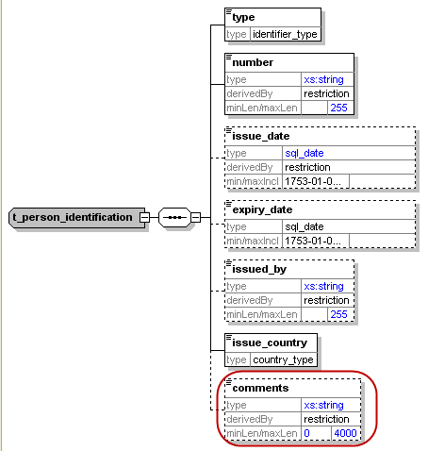
Figure 20: Overview type t_person_identification

Nama | Label | Keterangan | Ukuran | Wajib | Contoh
type | Jenis Identitas | Berisi pilihan jenis dokumen identitas | Enumerasi | Y | KTP  Error: Reference source not found
number | Nomor Identitas | Diisi sesuai dokumen idenstitas | 255 | Y | AT08154711
issue_date | Tanggal Diterbitkan | Diisi sesuai dokumen idenstitas | TanggalWaktu | T | 2001-12-17T09:30:47
expiry_date | Tanggal Kadaluarsa | Diisi sesuai dokumen idenstitas | TanggalWaktu | T | 2012-01-01T00:00:00
issued_by | Diterbitkan oleh | Diisi sesuai dokumen idenstitas | 255 | T | Interior Ministry
issue_country | Negara Penerbit Identitas | Pilih Negara penerbit dokumen identitas | Enumeration | Y | Lihat Error: Reference source not found
comments | Catatan | Diisi dengan informasi penting terkait identitas apabila informasi tersebut tidak memiliki field untuk pengisiannya | 4000 | T
Tabel 20: Type t_person_identification

Jenis report_party_type
Tipe ini menggambarkan pihak terkait (orang/rekening/korporasi) yang dilaporkan beserta dengan detailnya.

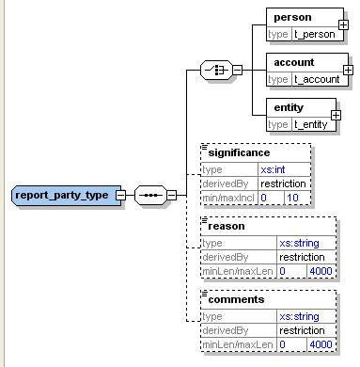
Figure 21: Overview type report_party_type

Nama Field Db | Label | Keterangan | Ukuran | Wajib | Contoh
Salah satu subjek berikut wajib dipilij ketika node aktivitas digunakan
person | Orang | Merupakan sebuah node untuk menuliskan informasi terkait orang yang dilaporkan | t_person type | Y | Lihat:  Type t_person
account | Rekening | Merupakan sebuah node untuk menuliskan informasi terkait rekening yang dilaporkan | t_account type | Y | Lihat:  4.12 Jenis t_account
entity | Korporasi | Merupakan sebuah node untuk menuliskan informasi terkait entitas yang dilaporkan | t_entity type | Y | Lihat:  4.22 Jenis t_entity
significance | Signifikansi | Diisi dengan seberapa besar pihak ini terkait dengan aktivitas yang dilakukan | Integer | T | 0-10
reason | Alasan | Diisi dengan penjelasan hubungan/peran pihak dengan aktivitas. | 4000 | T
comments | Catatan | Diisi dengan informasi penting apabila informasi tersebut tidak memiliki field untuk pengisiannya | 4000 | T
Tabel 21: Type report_party_type

Nilai Lookup
Semua lookup pada Skema 4.0.2 didefinisikan sebagai enumerasi yang telah ditentukan oleh PPATK dan tersimpan dalam “Lookup Master”. Pihak Pelapor wajib menyampaikan laporan sesuai dengan kode lookup yang tidak ditentukan oleh PPATK.

Submission type

Nilai | Label
E | Elektronis
M | Manual
Tabel 13: submission type

Instrumen Transaksi (fund type)

Kode | Keterangan
UT | Uang Tunai
REK | Rekening
CEK | Cek
BG | Bilyet Giro
BD | Bank Draft
TCQ | Travellers Cheque
UE | Uang Elektronik
EFK | Rekening Efek
WSL | Wesel
OBL | Obligasi
VA | Virtual Aset
MAS | Emas
OTH | Lainnya
Tabel 14: Funds type

Jenis Rekening

Kode | Keterangan
TEN | Tabungan Korporasi
TPE | Tabungan Perseorangan
GEN | Giro Entitas
GPE | Giro Perorangan
ELA | Lainnya Entitas
PLA | Lainnya Perorangan
Tabel 15: Account type

Status Rekening

Kode | Keterangan
AKT | Aktif
DOR | Dormant
TTP | Tutup
BLK | Blokir
Tabel 16: Account status type

Jenis Dokumen Identitas

Kode | Keterangan
KTP | Kartu Tanda Penduduk
SIM | Surat Izin Mengemudi
PAS | Paspor
KTM | Kartu Pelajar/Mahasiswa
KITAP | Kartu Izin Tinggal Tetap
KITAS | Kartu Izin Tinggal Terbatas
SUKET | Surat Keterangan Kependudukan
Tabel 17: Identifier type

Jenis Transaksi (transmode code)

Kode | Keterangan
TMLN | Transfer Masuk - LN Swift
TMLNS | Transfer Masuk - LN Non Swift
TMDN | Transfer Masuk - DN
TKLN | Transfer Keluar - LN Swift
TKLNS | Transfer Keluar - LN Non Swift
TKDN | Transfer Keluar - DN
SETOR | Penyetoran Tunai
STRNT | Penyetoran Non Tunai
PJVAL | Penjualan Valas
JKMDT | Penjualan Komoditi
JEFEK | Penjualan Efek
PJBRG | Penjualan Barang
KRM | Pengiriman Uang
TRM | Penerimaan Uang
TARIK | Penarikan Tunai
PNJM | Peminjaman
PBK | Pemindahbukuan
PBVAL | Pembelian Valas
BKMDT | Pembelian Komoditi
BEFEK | Pembelian Efek
PBBRG | Pembelian Barang
Tabel : 14 Conduction Type

Jenis Transaksi Barang
Kode | Keterangan
JUAL | Penjualan
PBL | Pembelian
KSY | Konsinyasi
SEWA | Sewa Menyewa
LM | Pengolahan dan Pemurnian Logam Mulia (Refining)
TAM | Tukar Tambah
LLG | Lelang
HIB | Hibah
Tabel 18: Transaction Item Status

Jenis Laporan

Kode | Keterangan
LTKTM | LTKT - Kas Masuk
LTKTK | LTKT - Kas Keluar
LTKMT | LTKM - Terkait Transaksi Pendanaan Terorisme
LAPT | LTKM - Terkait Aktivitas Pendanaan Terorisme
LTKMH | LTKM - Sebagai Akibat Pemutusan Hubungan Usaha
LTKM | LTKM - Laporan Transaksi Keuangan Mencurigakan
LTKMP | LTKM - Atas Permintaan PPATK
TKLOP | LTKL - Outgoing PTD
TKLOB | LTKL - Outgoing Bank
TKLIP | LTKL - Incoming PTD
TKLIB | LTKL - Incoming Bank
PITP | Penyampaian Informasi Permintaan PPATK
PDTP | Penyampaian Data Transaksi Permintaan PPATK
TUNDA | Penyampaian BA Penundaan Transaksi
HENTI | Penyampaian BA Penghentian Sementara Transaksi
Tabel 19: Report Code

Kategori Kontak (Phone Address Type Master)

Kode | Keterangan
K | Kantor
R | Rumah
D | Domisili
Tabel 20: Contact Type

Jenis Alat Komunikasi (communication type)

Kode | Keterangan
PSTN | PSTN
FAX | Fax
MOB | Mobile
SAT | Satelit
Tabel 21: Communication Type

Bentuk Badan Usaha
Kode | Keterangan
PT | Perseroan Terbatas
YAY | Yayasan
PKP | Perkumpulan
KOP | Koperasi
CV | Persekutuan Komanditer
PFI | Persekutuan Firma
FTR | Foreign Trust
PDG | Perusahaan Dagang atau Usaha Dagang
ORM | Organisasi Masyarakat
LP | Lembaga Pemerintah
PD | Perusahaan Daerah
BHA | Badan Hukum Asing
OTH | Lainnya
Table 22: Bentuk Badan Usaha

Jenis Barang

Kode | Keterangan
PPL | Permata, Perhiasan, Logam Mulia
BAS | Barang Antik atau Seni
BL | Barang Lelang
P | Properti
V | Kendaraan Bermotor
Tabel 23: Jenis Barang

Mata Uang
Mata Uang Dunia (dan singkatannya) didaftarkan oleh ISO 4217
Kode | Nama Mata Uang
AFN | Afghan afghani
DZD | Algerian Dinar
AOA | Angolan kwanza
ARS | Argentinean Nuevo Peso
AWG | Aruban Guilder
AUD | Australian Dollar
AZN | Azerbaijani manat
BSD | Bahamian Dollar
BHD | Bahraini Dinar
THB | Baht
PAB | Balboa
BBD | Barbados Dollar
BYR | Belarussian Rouble
BZD | Belize Dollar
BMD | Bermudian Dollar
BOB | Boliviano
BND | Brunei Dollar
BGN | Bulgarian lev
BIF | Burundi Franc
CAD | Canadian Dollar
KYD | Cayman Islands Dollar
CLP | Chilean Peso
XTS | Code reserved for testing purposes
COP | Colombian Peso
KMF | Comorian Franc
CDF | Congolese franc
BEC | Convertible Belgian Franc (no longer in use)
BAM | Convertible Mark
NIO | Cordoba oro
CRC | Costa Rican Colón
HRK | Croatian Kuna
CUP | Cuban Peso
CZK | Czech Koruna
GMD | Dalasi
DKK | Danish Krone
KPW | Democratic People's Republic of Korean Won
DJF | Djibouti Franc
STD | Dobra
DOP | Dominican Republic Peso
AMD | Dram
XCD | East Caribbean Dollar
EGP | Egyptian Pound
ERN | Eritrean Nakfa
CVE | Escudo Caboverdiano
ETB | Ethiopian Birr
EUR | Euro (replacement name for the ECU)
XBA | European Composite Unit
XBB | European Monetary Unit
XBD | European Unit of Account 17
XBC | European Unit of Account 9
FKP | Falkland Pound
FJD | Fiji Dollar
BEL | Financial Belgian Franc (no longer in use)
HUF | Forint
XAF | Franc de la Communauté financière africaine
XPF | Franc des Comptoirs français du Pacifique
GHS | Ghanaian cedi
GIP | Gibraltar Pound
XAU | Gold
HTG | Gourde
PYG | Guarani
GNF | Guinean franc
GYD | Guyana Dollar
HKD | Hong Kong Dollar
UAH | Hryvna
ISK | Icelandic Króna
UKP | Incorrectly used for GBP
INR | Indian Rupee
XDR | International Monetary Fund Special Drawing Rights
IRR | Iranian Rial
IQD | Iraqi Dinar
JMD | Jamaican Dollar
JOD | Jordanian Dinar
KES | Kenyan Shilling
PGK | Kina
LAK | Kip
EEK | Kroon
KWD | Kuwaiti Dinar
AOK | Kwanza
MMK | Kyat
KGS | Kyrgyzstani Som
GEL | Lari
LVL | Lats
LBP | Lebanese Pound
ALL | Lek
HNL | Lempira
SLL | Leone
LRD | Liberian Dollar
LYD | Libyan Dinar
SZL | Lilangeni
LTL | Litas
LSL | Loti
MKD | Macedonian Dinar
MGA | Malagasy ariary
MWK | Malawian Kwacha
LSM | Maloti
MTP | Maltese Pound, replaced by Maltese Lira
MUR | Mauritius Rupee
MXN | Mexican New Peso (replacement for Mexican Peso)
MDL | Moldavian Leu
MAD | Moroccan Dirham
MZN | Mozambican metical
NGN | Naira
NAD | Namibian Dollar
NPR | Nepalese Rupee
ANG | Netherlands Antilles Guilder
PEN | New Sol
CDZ | New Zaïre
NZD | New Zealand Dollar
PLN | New Zloty
BTN | Ngultrum
XXX | No currency
NOK | Norwegian Krone
OMR | Omani Rial
MRO | Ouguiya
TOP | Pa'anga
PKR | Pakistani Rupee
XPD | Palladium (one troy ounce)
MOP | Pataca
PHP | Philippines Peso
XPT | Platinum (one troy ounce)
GBP | Pound Sterling (United Kingdom Pound)
BWP | Pula
QAR | Qatari Riyal
GTQ | Quetzal
ZAR | Rand
BRL | Real
BUK | Replaced by MMK
KRW | Republic of Korean Won
KHR | Riel
MYR | Ringgit (also known as Malaysian Dollar)
RON | Romanian new leu
MVR | Rufiyaa
IDR | Rupiah
RUB | Russian Federation Rouble (formerly RUR)
RWF | Rwandan Franc
SAR | Saudi Riyal
RSD | Serbian dinar
SCR | Seychelles Rupee
ILS | Shekel
XAG | Silver (one troy ounce)
SGD | Singapore Dollar
PES | Sol (replaced by New Sol [PEN])
SBD | Solomon Islands Dollar
SOS | Somali Shilling
SSP | South Sudanese Pound
LKR | Sri Lankan Rupee
SHP | St Helena Pound
SDG | Sudanese pound
SRD | Surinamese dollar
SEK | Swedish Krona
CHF | Swiss Franc
GNS | Syli (also known as Guinea Franc)
SYP | Syrian Pound
TWD | Taiwan Dollar
TJS | Tajikistani somoni
BDT | Taka
WST | Tala
TZS | Tanzanian Shilling
KZT | Tenge
TPE | Timorian Escudo
TTD | Trinidad and Tobago Dollar
MNT | Tugrik
TND | Tunisian Dinar
TRY | Turkish lira
TMT | Turkmenistani manat
UGX | Ugandan shilling
XFU | UIC franc (special settlement currency)
COU | Unidad de Valor Real
CLF | Unidades de Fomento
AED | United Arab Emirates Dirham
USD | United States Dollar
USN | United States Dollar (Next day)
USS | United States Dollar (Same day)
- | UNKNOWN
UYU | Uruguayan New Peso
UYP | Uruguayan Peso, replaced by Uruguayan New Peso (UYU)
UZS | Uzbekistani Som
VUV | Vatu
VEF | Venezuelan bolívar fuerte
VND | Viet Nam Dông
XOF | West African Franc
CHW | WIR Bank (complementary currency)
CHE | WIR Bank (complementary currency)
YER | Yemeni Riyal
JPY | Yen
CNY | Yuan Renminbi
ZMW | Zambian Kwacha
ZMK | Zambian Kwacha (obsolete)
Tabel 24: Mata Uang

Nama Negara
Daftar negara ini sesuai dengan ISO 3166-1 dan elemen kode ISO 3166-1-alpha-2.
Kode | Keterangan
AF | AFGHANISTAN
AX | ÅLAND ISLANDS
AL | ALBANIA
DZ | ALGERIA
AS | AMERICAN SAMOA
AD | ANDORRA
AO | ANGOLA
AI | ANGUILLA
AQ | ANTARCTICA
AG | ANTIGUA AND BARBUDA
AR | ARGENTINA
AM | ARMENIA
AW | ARUBA
AU | AUSTRALIA
AT | AUSTRIA
AZ | AZERBAIJAN
BS | BAHAMAS
BH | BAHRAIN
BD | BANGLADESH
BB | BARBADOS
BY | BELARUS
BE | BELGIUM
BZ | BELIZE
BJ | BENIN
BM | BERMUDA
BT | BHUTAN
BO | BOLIVIA
BQ | Bonaire, Saint Eustatius and Saba
BA | BOSNIA AND HERZEGOVINA
BW | BOTSWANA
BV | BOUVET ISLAND
BR | BRAZIL
IO | BRITISH INDIAN OCEAN TERRITORY
BN | BRUNEI DARUSSALAM
BG | BULGARIA
BF | BURKINA FASO
BI | BURUNDI
KH | CAMBODIA
CM | CAMEROON
CA | CANADA
CV | CAPE VERDE
KY | CAYMAN ISLANDS
CF | CENTRAL AFRICAN REPUBLIC
TD | CHAD
CL | CHILE
CN | CHINA
CX | CHRISTMAS ISLAND
CC | COCOS (KEELING) ISLANDS
CO | COLOMBIA
KM | COMOROS
CG | CONGO
CD | CONGO, THE DEMOCRATIC REPUBLIC OF THE
CK | COOK ISLANDS
CR | COSTA RICA
CI | COTE D'IVOIRE
HR | CROATIA
CU | CUBA
CW | Curaçao
CY | CYPRUS
CZ | CZECH REPUBLIC
DK | DENMARK
DJ | DJIBOUTI
DM | DOMINICA
DO | DOMINICAN REPUBLIC
EC | ECUADOR
EG | EGYPT
SV | EL SALVADOR
GQ | EQUATORIAL GUINEA
ER | ERITREA
EE | ESTONIA
ET | ETHIOPIA
FK | FALKLAND ISLANDS (MALVINAS)
FO | FAROE ISLANDS
FJ | FIJI
FI | FINLAND
FR | FRANCE
GF | FRENCH GUIANA
PF | FRENCH POLYNESIA
TF | FRENCH SOUTHERN TERRITORIES
GA | GABON
GM | GAMBIA
GE | GEORGIA
DE | GERMANY
GH | GHANA
GI | GIBRALTAR
GR | GREECE
GL | GREENLAND
GD | GRENADA
GP | GUADELOUPE
GU | GUAM
GT | GUATEMALA
GG | GUERNSEY
GN | GUINEA
GW | GUINEA-BISSAU
GY | GUYANA
HT | HAITI
HM | HEARD ISLAND AND MCDONALD ISLANDS
VA | HOLY SEE (VATICAN CITY STATE)
HN | HONDURAS
HK | HONG KONG
HU | HUNGARY
IS | ICELAND
IN | INDIA
ID | INDONESIA
IR | IRAN, ISLAMIC REPUBLIC OF
IQ | IRAQ
IE | IRELAND
IM | ISLE OF MAN
IL | ISRAEL
IT | ITALY
JM | JAMAICA
JP | JAPAN
JE | JERSEY
JO | JORDAN
KZ | KAZAKHSTAN
KE | KENYA
KI | KIRIBATI
KP | KOREA, DEMOCRATIC PEOPLE'S REPUBLIC OF
KR | KOREA, REPUBLIC OF
XK | KOSOVO
KS | KOSOVO (Old - KS)
KW | KUWAIT
KG | KYRGYZSTAN
LA | LAO PEOPLE'S DEMOCRATIC REPUBLIC
LV | LATVIA
LB | LEBANON
LS | LESOTHO
LR | LIBERIA
LY | LIBYAN ARAB JAMAHIRIYA
LI | LIECHTENSTEIN
LT | LITHUANIA
LU | LUXEMBOURG
MO | MACAO
MK | MACEDONIA, THE FORMER YUGOSLAV REPUBLIC OF
MG | MADAGASCAR
MW | MALAWI
MY | MALAYSIA
MV | MALDIVES
ML | MALI
MT | MALTA
MH | MARSHALL ISLANDS
MQ | MARTINIQUE
MR | MAURITANIA
MU | MAURITIUS
YT | MAYOTTE
MX | MEXICO
FM | MICRONESIA, FEDERATED STATES OF
MD | MOLDOVA, REPUBLIC OF
MC | MONACO
MN | MONGOLIA
ME | Montenegro
MS | MONTSERRAT
MA | MOROCCO
MZ | MOZAMBIQUE
MM | MYANMAR
NA | NAMIBIA
NR | NAURU
NP | NEPAL
NL | NETHERLANDS
AN | NETHERLANDS ANTILLES
NC | NEW CALEDONIA
NZ | NEW ZEALAND
NI | NICARAGUA
NE | NIGER
NG | NIGERIA
NU | NIUE
NF | NORFOLK ISLAND
MP | NORTHERN MARIANA ISLANDS
NO | NORWAY
OM | OMAN
PK | PAKISTAN
PW | PALAU
PS | PALESTINIAN TERRITORY, OCCUPIED
PA | PANAMA
PG | PAPUA NEW GUINEA
PY | PARAGUAY
PE | PERU
PH | PHILIPPINES
PN | PITCAIRN
PL | POLAND
PT | PORTUGAL
PR | PUERTO RICO
QA | QATAR
RE | REUNION
RO | ROMANIA
RU | RUSSIAN FEDERATION
RW | RWANDA
BL | SAINT BARTHÉLEMY
SH | SAINT HELENA
KN | SAINT KITTS AND NEVIS
LC | SAINT LUCIA
MF | SAINT MARTIN (FRENCH PART)
PM | SAINT PIERRE AND MIQUELON
VC | SAINT VINCENT AND THE GRENADINES
WS | SAMOA
SM | SAN MARINO
ST | SAO TOME AND PRINCIPE
SA | SAUDI ARABIA
SN | SENEGAL
RS | Serbia
SC | SEYCHELLES
SL | SIERRA LEONE
SG | SINGAPORE
SX | Sint Maarten (Dutch part)
SK | SLOVAKIA
SI | SLOVENIA
SB | SOLOMON ISLANDS
SO | SOMALIA
ZA | SOUTH AFRICA
GS | SOUTH GEORGIA AND THE SOUTH SANDWICH ISLANDS
SS | South Sudan
ES | SPAIN
LK | SRI LANKA
SD | SUDAN
SR | SURINAME
SJ | SVALBARD AND JAN MAYEN
SZ | SWAZILAND
SE | SWEDEN
CH | SWITZERLAND
SY | SYRIAN ARAB REPUBLIC
TW | TAIWAN, PROVINCE OF CHINA
TJ | TAJIKISTAN
TZ | TANZANIA, UNITED REPUBLIC OF
TH | THAILAND
TL | TIMOR-LESTE
TG | TOGO
TK | TOKELAU
TO | TONGA
TT | TRINIDAD AND TOBAGO
TN | TUNISIA
TR | TURKEY
TM | TURKMENISTAN
TC | TURKS AND CAICOS ISLANDS
TV | TUVALU
UG | UGANDA
UA | UKRAINE
AE | UNITED ARAB EMIRATES
GB | UNITED KINGDOM
US | UNITED STATES
UM | UNITED STATES MINOR OUTLYING ISLANDS
- | UNKNOWN
UY | URUGUAY
UZ | UZBEKISTAN
VU | VANUATU
VE | VENEZUELA
VN | VIET NAM
VG | VIRGIN ISLANDS, BRITISH
VI | VIRGIN ISLANDS, U.S.
WF | WALLIS AND FUTUNA
EH | WESTERN SAHARA
YE | YEMEN
ZM | ZAMBIA
ZW | ZIMBABWE
Tabel 25: Kode Negara

Peran orang dalam rekening (account_person_role_type)
.
Kode | Keterangan
PR | Pemilik Rekening
BO | Beneficial Owner
HOLD | Pemegang Kuasa Rekening (untuk korporasi)
PRE | Penandatangan Rekening (untuk korporasi)
CHO | Card Holders (Pemegang Kartu)
PPO | Pemegang Polis
TTG | Tertanggung
PPR | Pembayar Premi
TRU | Pengelola Rekening (Trustee)

Peran orang dalam Korporasi (entity_person_role_type)

Kode | Keterangan
PSH | Pemilik atau Pemegang Saham
KOM | Komisaris
DIR | Direksi
UBO | Ultimate Beneficial Owner
PGR | Pengurus
MAN | Manager
KHU | Kuasa Hukum
AKU | Akuntan
AUD | Auditor
OTH | Lainnya

Party Role

Kode | Keterangan
PJS | Pengguna Jasa
PPO | Pemegang Polis
TTG | Tertanggung
PBY | Pembayar
PMF | Penerima Manfaat
PBL | Pembeli
PJL | Penjual
BRO | Perantara
REK | Rekening Terkait
OTH | Lainnya

Indikator Laporan

Kode | Keterangan
AAA001 | Korupsi
AAA002 | Penyuapan
AAA003 | Narkotika
AAA004 | Psikotropika
AAA005 | Penyelundupan Tenaga Kerja
AAA006 | Penyelundupan Migran
AAA007 | Di Bidang Perbankan
AAA008 | Di Bidang Pasar Modal
AAA009 | Di Bidang Perasuransian
AAA010 | Kepabeanan
AAA011 | Cukai
AAA012 | Perdagangan Orang
AAA013 | Perdagangan Senjata Gelap
AAA014 | Terorisme
AAA015 | Penculikan
AAA016 | Pencurian
AAA017 | Penggelapan
AAA018 | Penipuan
AAA019 | Pemalsuan Uang
AAA020 | Perjudian
AAA021 | Prostitusi
AAA022 | Di Bidang Perpajakan
AAA023 | Di Bidang Kehutanan
AAA024 | Di Bidang Lingkungan Hidup
AAA025 | Di Bidang Kelautan dan Perikanan
AAA026 | Tindak Pidana lain yang diancam pidana 4 tahun
BBB001 | Transaksi yang dilakukan oleh PEP
BBB002 | Adanya peningkatan aliran dana masuk dan/atau transaksi yang tidak dapat dijelaskan sumber asal dananya
BBB003 | Transaksi tampak tidak sesuai atau tidak konsisten dengan aktivitas atau kegiatan Pengguna Jasa
BBB004 | Transaksi yang dilakukan secara tunai dalam jumlah di luar kebiasaan yang dilakukan Pengguna Jasa
BBB005 | Pertukaran atau pembelian mata uang asing dalam jumlah relatif besar
BBB006 | Transaksi yang dilakukan bertentangan dengan latar belakang kondisi ekonomi pengguna jasa
BBB007 | Rekening tidak aktif bertransaksi kemudian menerima dana masuk dalam jumlah nominal besar
BBB008 | Rekening Pengguna Jasa menerima setoran/transfer masuk dengan frekuensi tinggi dari pihak ketiga yang tidak memiliki hubungan dengan Pengguna Jasa
BBB009 | Penggunaan akun nominee baik oleh Pengguna Jasa perorangan ataupun Pengguna Jasa perusahaan, dimana konfirmasi atas transaksi ditujukan kepada pihak lain.
BBB010 | Transaksi pelunasan dipercepat pada kredit/pembiayaan dalam jumlah relatif besar
BBB011 | Pengguna Jasa menggunakan uang muka (down payment) dengan nilai yang hampir mencapai nilai objek pembiayaan sehingga tidak sesuai dengan tujuan menggunakan fasilitas pembiayaan
BBB012 | Pembayaran angsuran atau uang muka (down payment) dilakukan oleh pihak lain yang tidak memiliki hubungan yang jelas dengan Pengguna Jasa
BBB013 | Pembayaran uang muka (down payment) dalam jumlah besar secara tunai yang tidak sesuai dengan profil nasabah
BBB014 | Pembayaran premi tambahan (top up) asuransi dari rekening pihak lain yang tidak tercantum dalam polis.
BBB015 | Pembelian beberapa produk asuransi secara tunai dalam jangka waktu berdekatan atau bersamaan dengan pembayaran premi sekaligus dalam jumlah besar yang kemudian diikuti pencairan polis sebelum jatuh tempo
BBB016 | Pencairan premi asuransi dan pembayaran klaim ditransfer ke rekening milik orang lain di luar pihak-pihak yang tercantum dalam polis
BBB017 | Pengguna Jasa yang melakukan pencairan dini (early termination) atas produk unit link yang baru saja dibeli.
BBB018 | Pengguna Jasa melakukan redemption unit penyertaan yang baru saja dibeli tanpa memperhatikan kerugian atau tidak mempunyai tujuan yang jelas atas redemption tersebut.
BBB019 | Pencairan premi unit link dengan memanfaatkan masa percobaan (free look period).
BBB020 | Pembayaran premi asuransi dalam nominal besar dari beberapa rekening bank.
BBB021 | Transaksi efek dengan menggunakan uang tunai, transfer, atau cek atas nama orang lain tanpa memberitahukan kepada perusahaan efek
BBB022 | Pengguna Jasa yang aktif melakukan transaksi pada satu jenis saham terutama saham-saham yang berkapitalisasi kecil atau tidak likuid
BBB023 | Transaksi dana masuk ke Rekening Dana Investor (RDI) dari pihak ketiga yang bukan pemilik Rekening Dana Investor (RDI)
BBB024 | Transaksi perpindahan saham dari pihak ketiga yang tidak jelas hubungannya
BBB025 | Transaksi di pasar negosiasi pada saham-saham yang tidak umum (saham memiliki indikasi Unusual Market Activity/UMA)
BBB026 | Pengguna Jasa yang aktif melakukan transaksi pada satu jenis saham terutama saham-saham yang berkapitalisasi kecil atau tidak likuid
BBB027 | Transaksi tutup sendiri (crossing) yang pembayarannya dilakukan langsung antara buyer dan seller
BBB028 | Pengguna Jasa/calon Pengguna Jasa menggunakan dokumen identitas yang diragukan kebenarannya atau diduga palsu
BBB029 | Pengguna Jasa cenderung menyimpan dana tunai pada rekening dana investor yang dikelola oleh perusahaan efek dalam waktu relatif lama tanpa melakukan transaksi
BBB030 | Pengguna Jasa sering melakukan transaksi atas saham-saham yang tidak aktif dengan tidak memperhatikan keuntungan/ kerugiannya
BBB031 | Transaksi pemindahan atau penerimaan efek dari atau ke beberapa sekuritas dalam waktu yang simultan atau berdekatan
BBB032 | Rekening efek yang pasif atau tidak sering melakukan transaksi efek namun sering digunakan untuk melakukan pengiriman dana.
BBB033 | Pengguna Jasa menyetorkan dana yang jauh lebih besar dari pembayaran nilai transaksinya
BBB034 | Pengguna Jasa meminta pembayaran hasil penjualan/pembelian valuta asing ditransfer ke rekening bank yang bersangkutan atau pihak lain
BBB035 | Pengguna Jasa meminta pembayaran hasil penjualan valuta asing dengan menggunakan cek.
BBB036 | Transaksi deposit payment Alat Pembayaran Menggunakan Kartu (APMK) dalam jumlah besar.
BBB037 | Penyetoran (pelunasan tagihan) APMK dilakukan oleh pihak lain (bukan Pemegang Kartu).
BBB038 | Pembayaran iuran koperasi oleh pihak lain yang tidak ada hubungannya dengan Pengguna Jasa
BBB039 | Pembayaran pinjaman pada koperasi oleh pihak lain di luar anggota
BBB040 | Pencairan dana iuran koperasi yang dikirimkan ke pihak lain
BBB041 | Pelunasan pinjaman dipercepat pada koperasi sebelum jatuh tempo.
BBB042 | Pengguna Jasa melakukan percepatan pelunasan barang gadai dengan uang dalam jumlah besar
BBB043 | Pengguna Jasa tidak merasa khawatir barang gadainya akan disita oleh pihak Pegadaian.
BBB044 | Pelunasan barang gadai dilakukan oleh pihak lain yang tidak jelas hubungannya dengan Pengguna Jasa.
BBB045 | Penyetoran dana pada rekening komoditi atas nama orang lain.
BBB046 | Penyetoran yang dipecah melalui beberapa bank dan disetor ke rekening segregate account pialang komoditi.
BBB047 | Tidak terdapat hubungan yang jelas antara Pengguna Jasa dengan pemegang Bukti Kepemilikan Kendaraan Bermotor
BBB048 | Besaran jumlah uang tunai dan/atau nilai instrumen pembayaran lain paling sedikit Rp1,000,000,000 (satu miliar rupiah) atau dengan mata uang asing yang nilainya setara dilakukan oleh pihak yang tidak memiliki ijin dari otoritas
BBB049 | Pembawaan uang tunai berulang dalam 1 (satu) hari
BBB050 | Pembawaan uang tunai berulang yang terpola dalam periode tertentu
BBB051 | Profil dan perilaku pembawa uang tunai memiliki hubungan dengan negara atau yuridiksi berisiko tinggi
BBB052 | Profil dan perilaku pembawa uang tunai memiliki hubungan dengan pembawaan barang impor/ekspor yang tidak wajar, yang berisiko tinnggi atau yang pernah ditegah sebelumnya
BBB053 | Profil dan perilaku pembawaan uang tunai memilki riwayat catatan kriminal, riwayat kehilangan dokumen perjalanan yang tidak wajar
BBB054 | Pembawaan uang tunai dan/atau instrumen pembayaran lain yang ditempatkan secara tidak wajar atau tidak diberitahukan
BBB055 | Transaksi untuk kepentingan atau untuk dan atas nama pengguna jasa dalam pembelian dan penjualan properti
BBB056 | Transaksi untuk kepentingan atau untuk dan atas nama pengguna jasa dalam pengelolaan terhadap uang, efek, dan/atau prooduk jasa keuangan lainnya
BBB057 | Transaksi untuk kepentingan atau untuk dan atas nama pengguna jasa dalam pengelolaan rekening giro, rekening tabungan, rekening deposito dan/atau rekening efek
BBB058 | Transaksi untuk kepentingan atau untuk dan atas nama pengguna jasa dalam pengoperasian dan pengelolaan perusahaan
BBB059 | Transaksi untuk kepentingan atau untuk dan atas nama pengguna jasa dalam pendirian, pembelian dan penjualan badan hukum
CCC001 | Transaksi yang dilakukan dalam jumlah relatif kecil namun dengan frekuensi yang tinggi (structuring)
CCC002 | Transaksi dilakukan dengan menggunakan beberapa rekening atas nama individu yang berbeda-beda untuk kepentingan satu orang tertentu (smurfing)
CCC003 | Pengguna Jasa atau kuasanya mencoba mempengaruhi petugas PJK untuk tidak melaporkan sebagai Transaksi Keuangan Mencurigakan dengan berbagai cara.
CCC004 | Pengguna Jasa melakukan transaksi di berbagai daerah yang berbeda untuk menghindari deteksi
CCC005 | Pengguna jasa bertindak sebagai pihak ketiga
CCC006 | Pengguna Jasa menunjukkan keingintahuan yang tidak biasa tentang sistem internal, pengawasan, dan kebijakan-kebijakan yang berlaku
CCC007 | Ditemukan ketidakkonsistenan data pengguna jasa saat proses identifikasi atau verifikasi dan tidak dapat dijelaskan
CCC008 | Membuka rekening dengan nama yang sangat mirip dengan nama orang/entitas bisnis yang sudah dikenal publik
CCC009 | Pengguna Jasa melakukan transaksi tunai dalam beberapa hari berturut-turut dengan nominal transaksi kurang dari Rp500.000.000,00 per harinya (upaya untuk menghindari threshold transaksi tunai per hari)
CCC010 | Beberapa transaksi dilakukan pada hari yang sama di cabang yang sama tetapi dengan menggunakan teller yang berbeda.
CCC011 | Penolakan atau menyamarkan dari pengungkapan pemilik manfaat (beneficiary ownership)
DDD001 | Pengguna Jasa merupakan subyek dari pencucian uang atau penyelidikan/penyidikan terorisme dan pendanaan terorisme
DDD002 | Adanya informasi dari sumber yang dapat dipercaya (PPATK, Lembaga Pengawas dan Pengatur, aparat penegak hukum, media massa, atau sumber lainnya) bahwa Pengguna Jasa diduga terlibat dalam aktivitas ilegal dan/atau memiliki latar belakang tindak kriminal.
DDD003 | Pengguna Jasa mengubah atau membatalkan transaksi setelah Penyedia Jasa meminta dokumen identitas Pengguna Jasa
DDD004 | Transaksi yang melibatkan negara high risk country pencucian uang dan pendanaan terorisme
DDD005 | Transaksi melibatkan perusahaan fiktif atau paper company
EEE001 | Transaksi Keuangan yang diminta oleh PPATK karena Pengguna Jasa telah ditetapkan sebagai tersangka/terdakwa dalam kasus tindak pidana.
EEE002 | Transaksi Keuangan yang diminta oleh PPATK karena keterkaitannya dengan Transaksi lain yang sedang dalam proses analisis maupun pemeriksaan oleh PPATK.
EEE003 | Transaksi Keuangan yang diminta oleh PPATK atas dasar penyelidikan atau penyidikan yang sedang dilakukan oleh aparat penegak hukum.
EEE004 | Transaksi Keuangan melibatkan pengguna jasa yang terkena Sanction List
EEE005 | Transaksi Keuangan melibatkan pengguna jasa yang masuk kedalam Daftar Hitam Nasional atau Daftar Pencarian Orang (DPO) atau Office of Foreign Asset Control (OFAC List).
FFF001 | Pengguna Jasa/calon Pengguna Jasa memberikan informasi yang tidak benar mengenai hal-hal yang berkaitan dengan identitas, sumber penghasilan atau usahanya.
FFF002 | Pengguna Jasa/calon Pengguna Jasa menggunakan dokumen identitas yang diragukan kebenarannya atau diduga palsu seperti tanda tangan yang berbeda atau foto yang tidak sama.
FFF003 | Pengguna Jasa/calon Pengguna Jasa enggan atau menolak untuk memberikan informasi/dokumen yang diminta oleh petugas PJK tanpa alasan yang jelas.
FFF004 | Pengguna Jasa tidak bersedia memberikan informasi yang benar atau segera memutuskan hubungan usaha/menutup rekening pada saat petugas PJK meminta informasi atas transaksi yang dilakukannya.
FFF005 | Pengguna Jasa enggan memberikan informasi sumber dana dan tujuan transaksi secara lengkap kepada PJK.
FFF006 | Pengguna Jasa menggunakan nama yang berbeda (ejaan yang berbeda) dari satu transaksi ke transaksi yang lain.
FFF007 | Transaksi melibatkan perusahaan fiktif dengan indikasi menggunakan dokumen palsu.
FFF008 | Pengguna Jasa berupaya untuk meyakinkan pegawai PJK untuk tidak melengkapi dokumentasi apapun yang diperlukan untuk melakukan transaksi.
FFF009 | Pengguna Jasa memberikan informasi yang diragukan atau tidak jelas.
FFF010 | Pengguna Jasa menolak untuk memberikan dokumen identitas pribadi.
FFF011 | Semua identitas yang disajikan tidak dapat diperiksa kebenarannya karena alasan tertentu.
FFF012 | Pengguna Jasa menyajikan dokumen identitas yang berbeda setiap kali transaksi dilakukan.
FFF013 | Pengguna Jasa diduga terkait dengan pendanaan terorisme berdasarkan analisis yang dilakukan oleh PJK terhadap potensi risiko dari hubungan usaha dengan Pengguna Jasa.
GGG001 | Penundaan transaksi yang dilakukan atas inisiatif PJK
GGG002 | Penundaan transaksi berdasarkan perintah penyidik, penuntut umum, atau hakim
GGG003 | Penghentian sementara berdasarkan permintaan PPATK
HHH001 | Transaksi keuangan dengan maksud untuk digunakan dan/atau yang diketahui akan digunakan untuk melakukan tindak pidana terorisme;
HHH002 | Transkasi keuangan yang melibatkan para pihak yang diduga terlibat atau terkait dengan kegiatan terorisme berdasarkan Daftar Terduga Terorisme dan Organisasi Terorisme (DTTOT)
HHH003 | Bendahara atau karyawan NPO menarik uang dari rekening NPO dan memasukannya ke rekening pribadi yang bersangkutan, kemudian mengirimkan sebagian dananya ke rekening tersangka teroris
HHH004 | NPO dilaporan dalam berita/media karena terkait dengan organisasi teroris atau entitas yang diduga melakukan aksi terorisme.
HHH005 | Terdapat pihak terkait transaksi NPO (misalnya: pemilik rekening, pengirim, penerima atau pemilik manfaat) berasal dari negara yang dikenal sebagai negara yang mendukung kegiatan teroris atau organisasi teroris
HHH006 | Terdapat aliran dana dari kantor utama NPO asing yang berada di negara berisiko tinggi kasus terorisme, kepada cabang NPO asing yang berada di Indonesia kemudian dana tersebut masuk ke rekening NPO lokal yang berlokasi di daerah konflik di Indonesia.
HHH007 | Adanya instruksi transaksi yang tidak wajar dan mengandung kata/istilah yang berkaitan dengan ekstrimisme dan ideologi teroris serta indikasi tindak pidana lainnya
HHH008 | NPO tidak dapat menjelaskan dan/atau minim dokumen pendukung ketika pihak bank menanyakan alasan/tujuan NPO tersebut mentransferkan dananya ke wilayah atau kepada pihak berisiko tinggi terorisme
HHH009 | Terdapat penggunaan rekening NPO untuk menampung dana milik terduga teroris dan asosiasinya
HHH010 | Transaksi yang melibatkan Setiap Orang yang terindikasi proliferasi
III001 | Laporan Transaksi yang dilakukan oleh Pengguna Jasa dengan mata uang rupiah dan/atau mata uang asing yang nilainya paling sedikit atau setara dengan Rp500.000.000,00 (lima ratus juta rupiah) dengan pembelian tunai bertahap.
III002 | Laporan Transaksi yang dilakukan oleh Pengguna Jasa dengan mata uang rupiah dan/atau mata uang asing yang nilainya paling sedikit atau setara dengan Rp 500.000.000,00 (lima ratus juta rupiah) dengan menggunakan uang tunai, cek atau giro maupun pentransferan, pemindahbukuan atau metode pembayaran lainnya.
III003 | Laporan Transaksi yang dilakukan oleh Pengguna Jasa yang menggantikan kedudukan Pengguna Jasa lain yang telah dilaporkan sebelumnya dengan nilai paling sedikit Rp 500.000.000,00 (lima ratus juta rupiah) atau dengan mata uang asing yang nilainya setara.
III004 | Laporan Transaksi hibah oleh Pengguna Jasa dengan nilai paling sedikit Rp 500.000.000,00 (lima ratus juta rupiah).
JJJ001 | Hasil Audit Kepatuhan dan Audit Khusus yang Dilakukan oleh PPATK
JJJ002 | Hasil Audit Kepatuhan yang dilakukan oleh LPP
KKK001 | Penanganan perkara tindak pidana pencucian uang
KKK002 | Penanganan perkara tindak pidana pendanaan terorisme
KKK003 | Pemenuhan bantuan hukum timbal balik dalam masalah pidana
KKK004 | Penelusuran aset, dalam rangka pemulihan aset
KKK005 | Pemeriksaan Laporan Harta Kekayaan Penyelenggara Negara
KKK006 | Optimalisasi penerimaan negara dari sektor perpajakan
KKK007 | Pengawasan kepatuhan penyedia jasa keuangan dalam penerapan prinsip mengenali pengguna jasa dan pelaksanaan kewajiban pelaporan ke PPATK
KKK008 | Pemeriksaan investigatif guna mengungkap adanya indikasi kerugian negara/daerah dan/atau unsur pidana (khusus BPK RI)
KKK009 | Seleksi pengangkatan pejabat strategis
KKK010 | Penanganan tindak pidana oleh selain penyidik tindak pidana pencucian uang
KKK011 | Audit investigasi (Itjen, BPKP, audit internal dsb)
KKK012 | Membahayakan keamanan nasional
KKK013 | Organisasi atau lembaga internasional di bidang pencegahan dan pemberantasan tindak pidana pencucian uang atau tindak pidana lain terkait dengan tindak pidana pencucian uang.

Jenis Kelamin (Gender)

Kode | Keterangan
L | Laki-laki
P | Perempuan

